Жобада бұл тақырыпты алып отырған себебіміз,кей мектеп бағдарламасындағы сызықтық теңдеулер жүйесін қолдануға өте қолайлы. Жалпы n- айнымалы теңдеулер жүйесін шешудің бірнеше әдісі бар. Бүгін сіздерге өзіміздің қосымша сабақтарда қолданып, және осы тақырыпқа қызығып зеріттеген тақырыбымызды алдық.Ол n- айнымалы теңдеулер жүйесін матрицалар арқылы шешу. Оны айтпастан бұрын матрица ұғымына тоқталып кетейік.
1. Анықтама. Сандардың мына түрдегі тік бұрышты кестесін
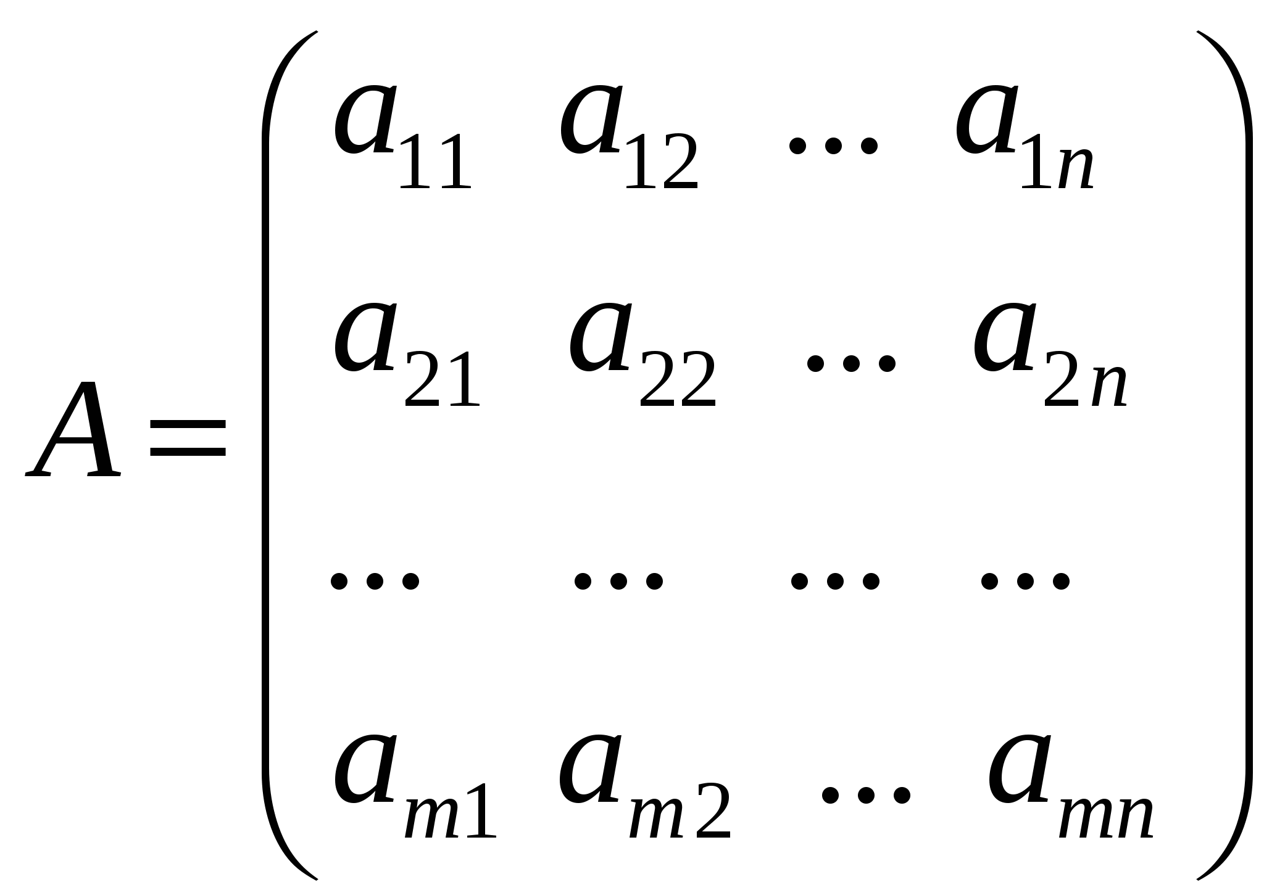
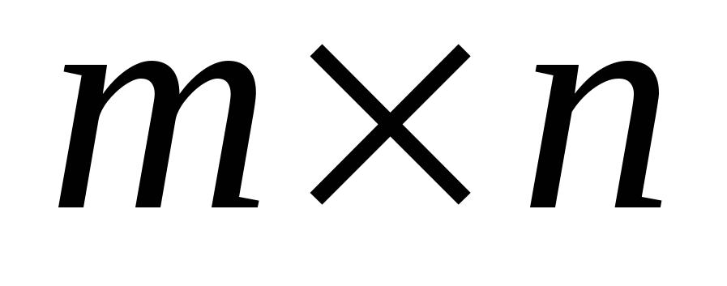өлшемді матрица деп атайды, мұндағы 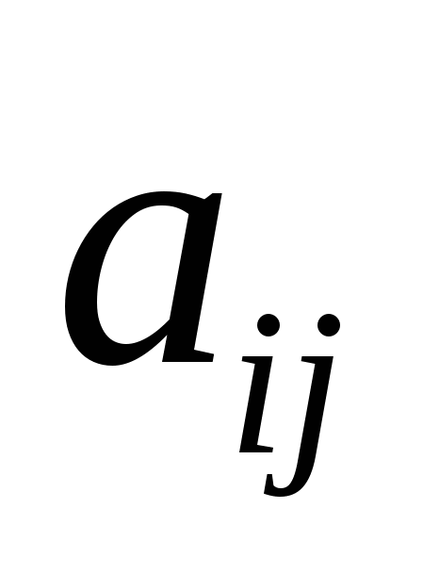 - нақты сандар, берілген матрицаның элементтері. Матрицаның элементтері жолдар мен бағандарды құрайды. Бірінші индекс 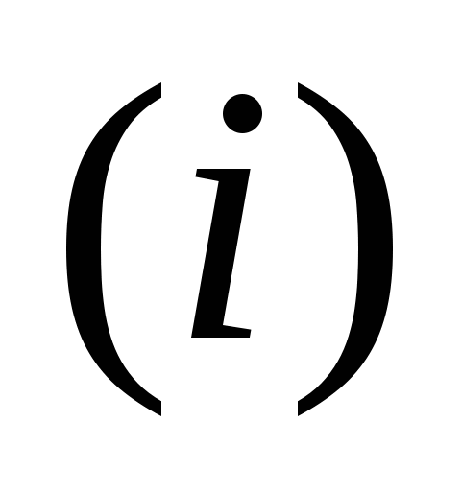 жолдың нөмірін көрсетеді, ал екіншісі - 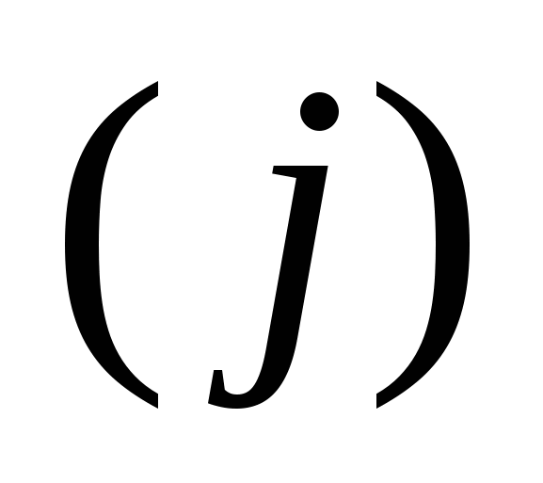 бағанның нөмірін көрсетеді. Матрицаны қысқаша былай белгілейді:
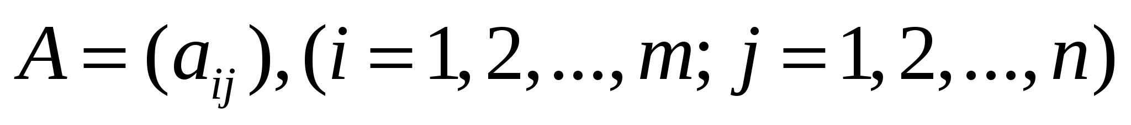.
Егер матрицадағы жолдың саны мен бағанның саны бірдей болса (т=п) , онда матрица п-ші ретті квадратты матрица деп аталады. Ал тең болмаса, онда тік бұрышты матрица деп аталады.
Егер т = 1, п>1 болса, біржолды матрица аламыз: 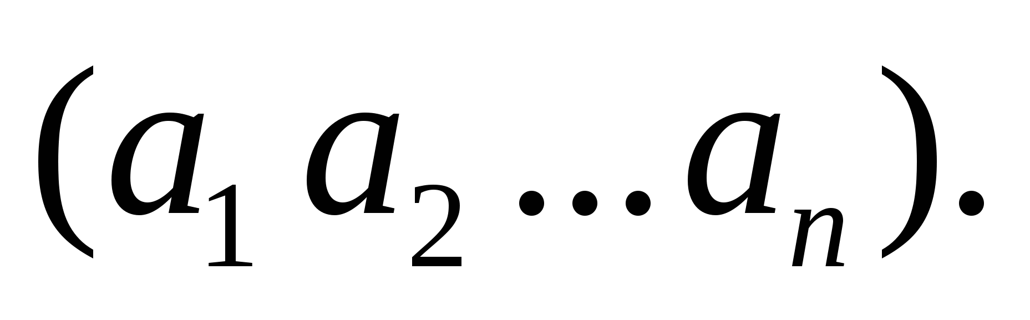
Егер m>1, n = 1 болса, бір бағанды матрица аламыз, яғни 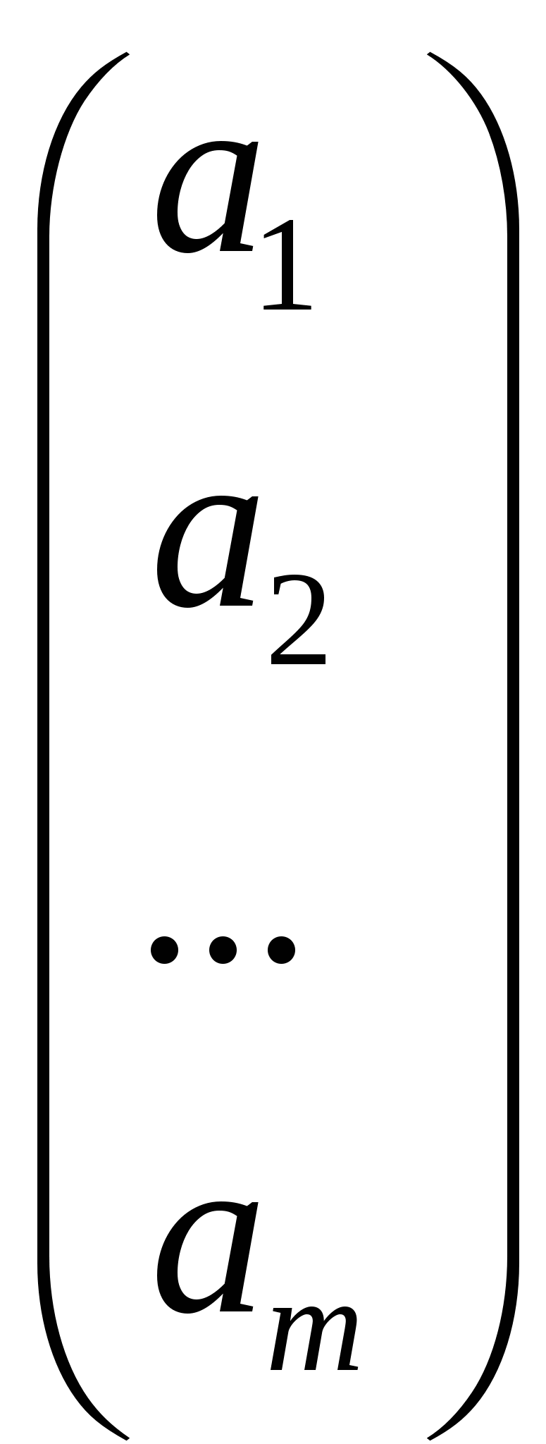.
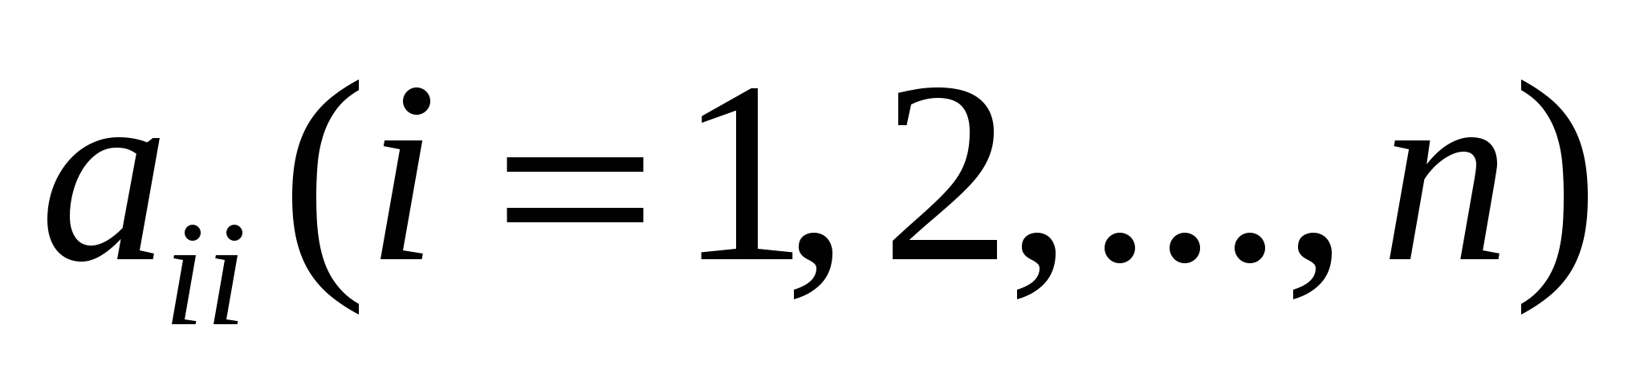элементтердің реттелген жиынтығын квадратты матрицаның бас диагоналы деп атайды.
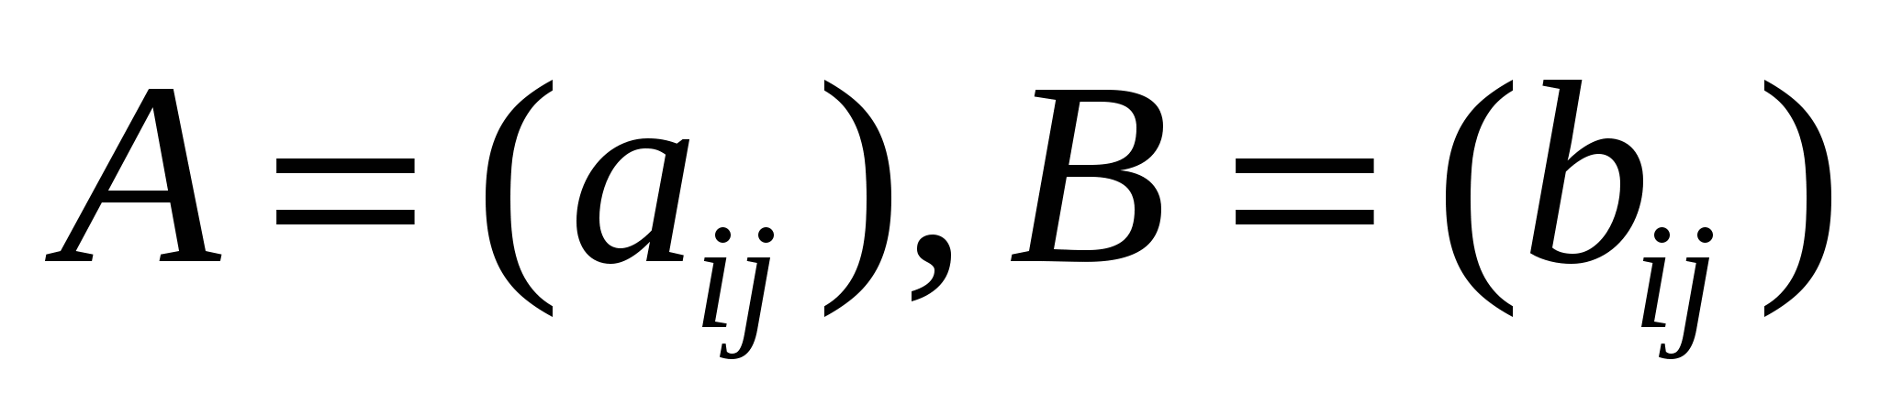екі матрица өзара тең деп аталады, егер бірдей орындағы элементтері тең болса, яғни барлық 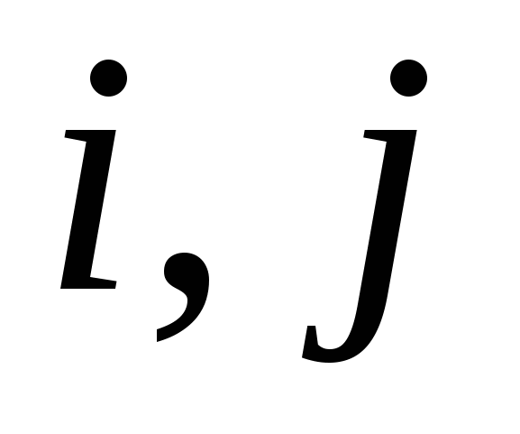 үшін 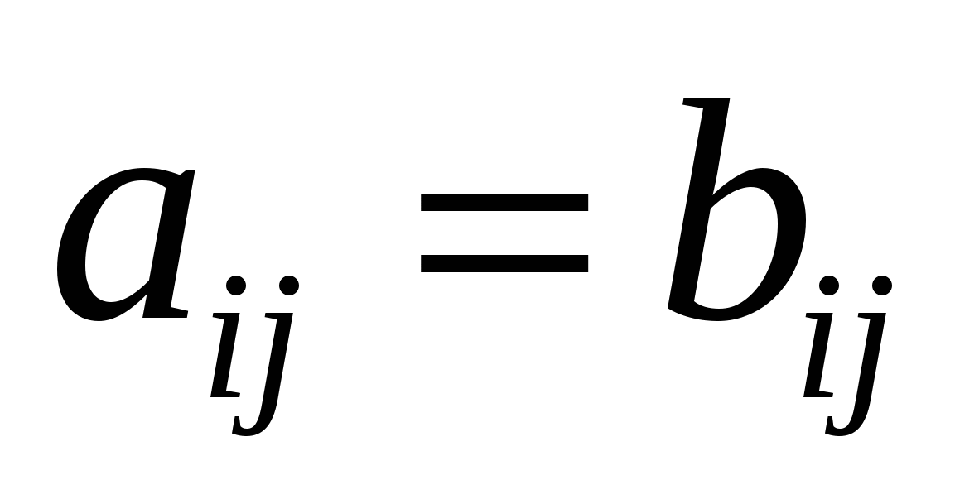 ( мұнда екі матрицадағы жолдың және бағанның сандары бірдей болуы керек).
Матрицаға мынадай сызықтық амалдар қолдануға болады:
1. 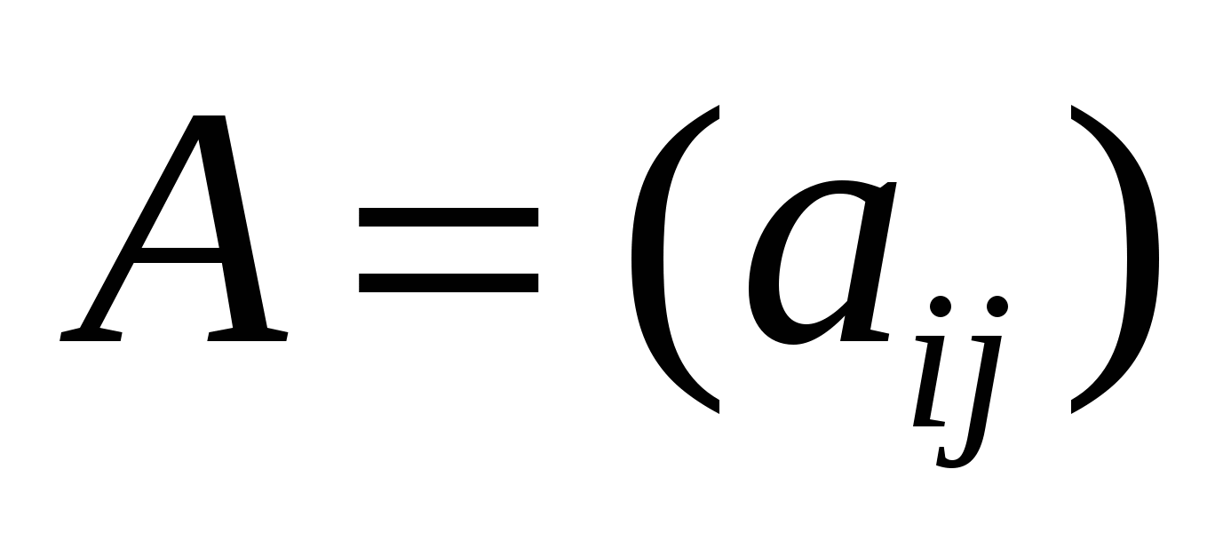 және 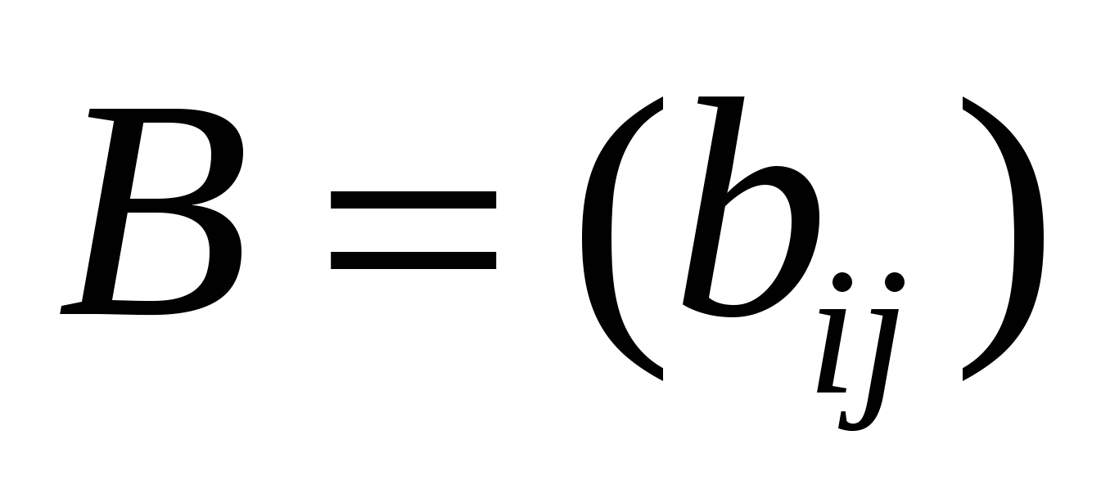 екі матрицаның қосындысы деп үшінші бір 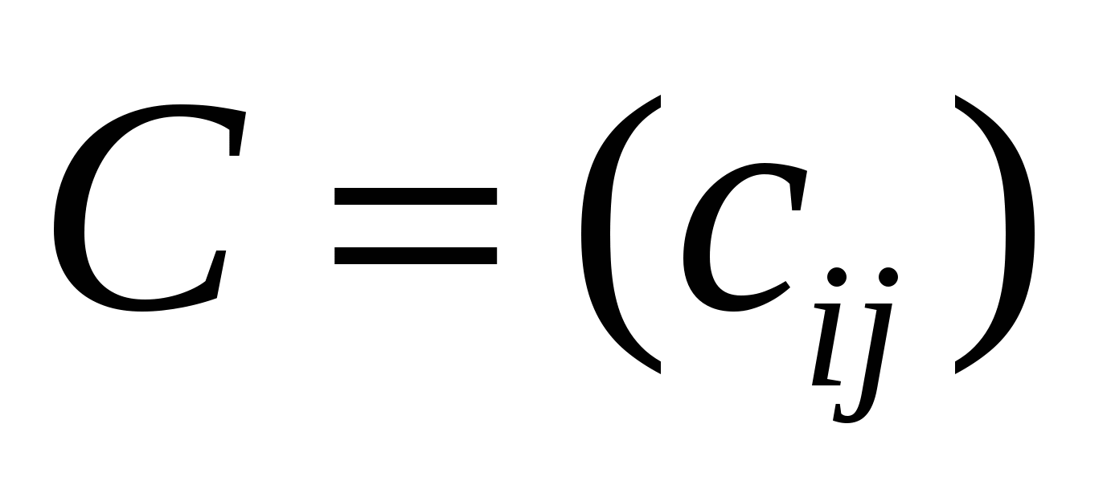 матрицасын айтады, оның да т жолы және п бағаны бар, оның элементтері
мына теңдікпен анықталады: 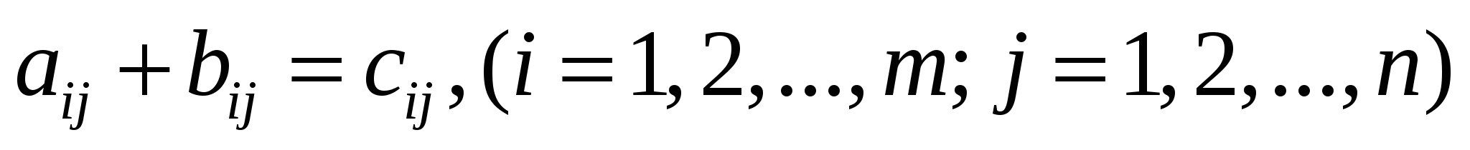.
Белгіленуі: A+B=C.
Айталық, 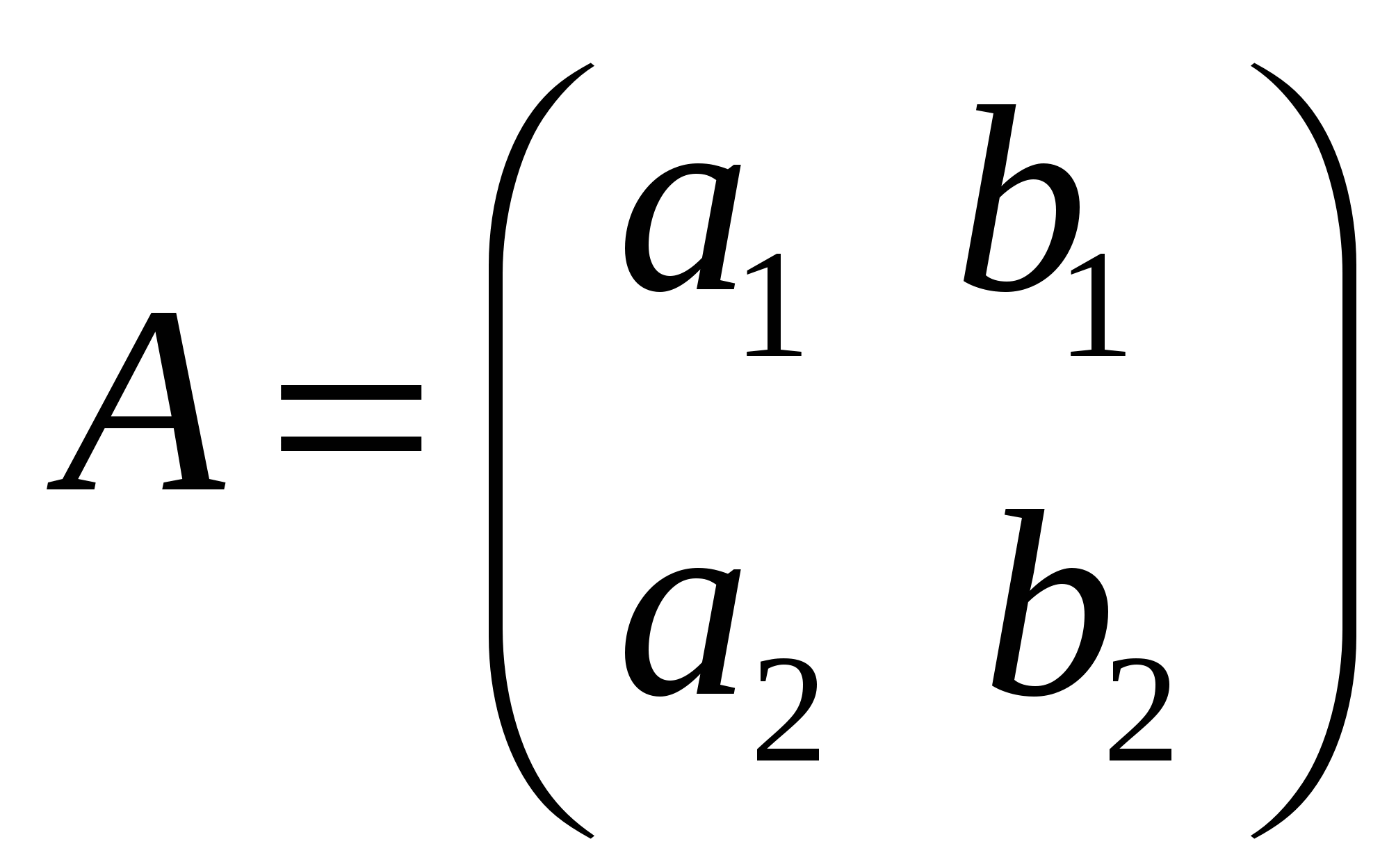, 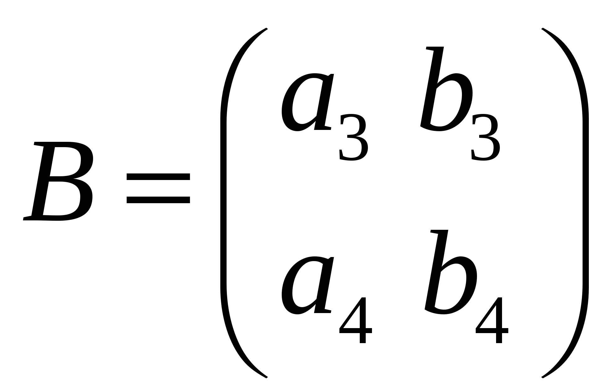 десек, онда
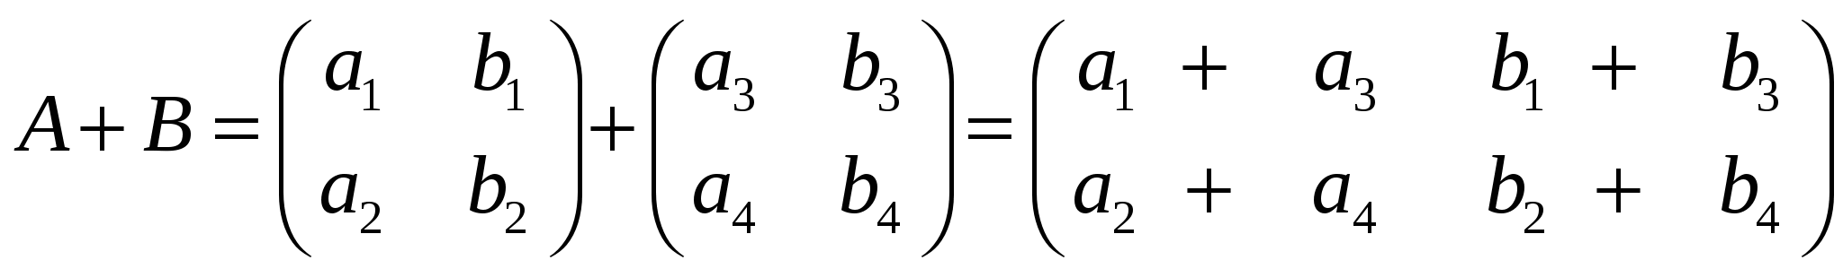
Осы сияқты екі матрицаның айырмасын да табуға болады.
2. матрицасын 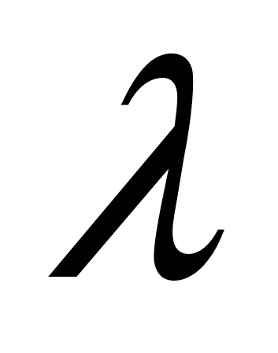 санына көбейту деп әрбір элементі А матрицасының сәйкес элементі мен санының көбейтіндісінен тұратын матрицаны айтады, яғни 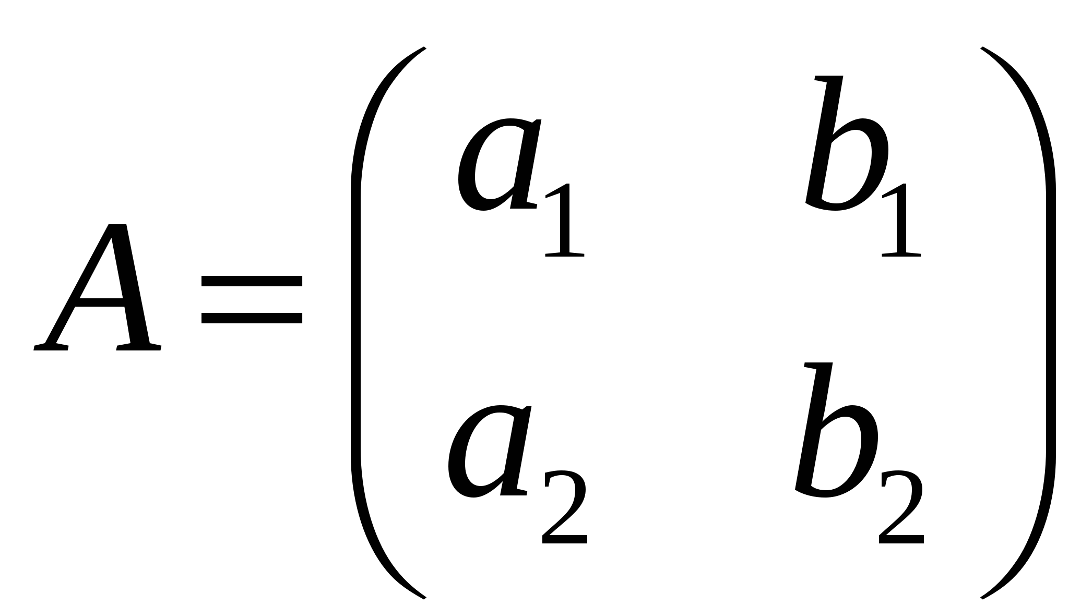 десек, 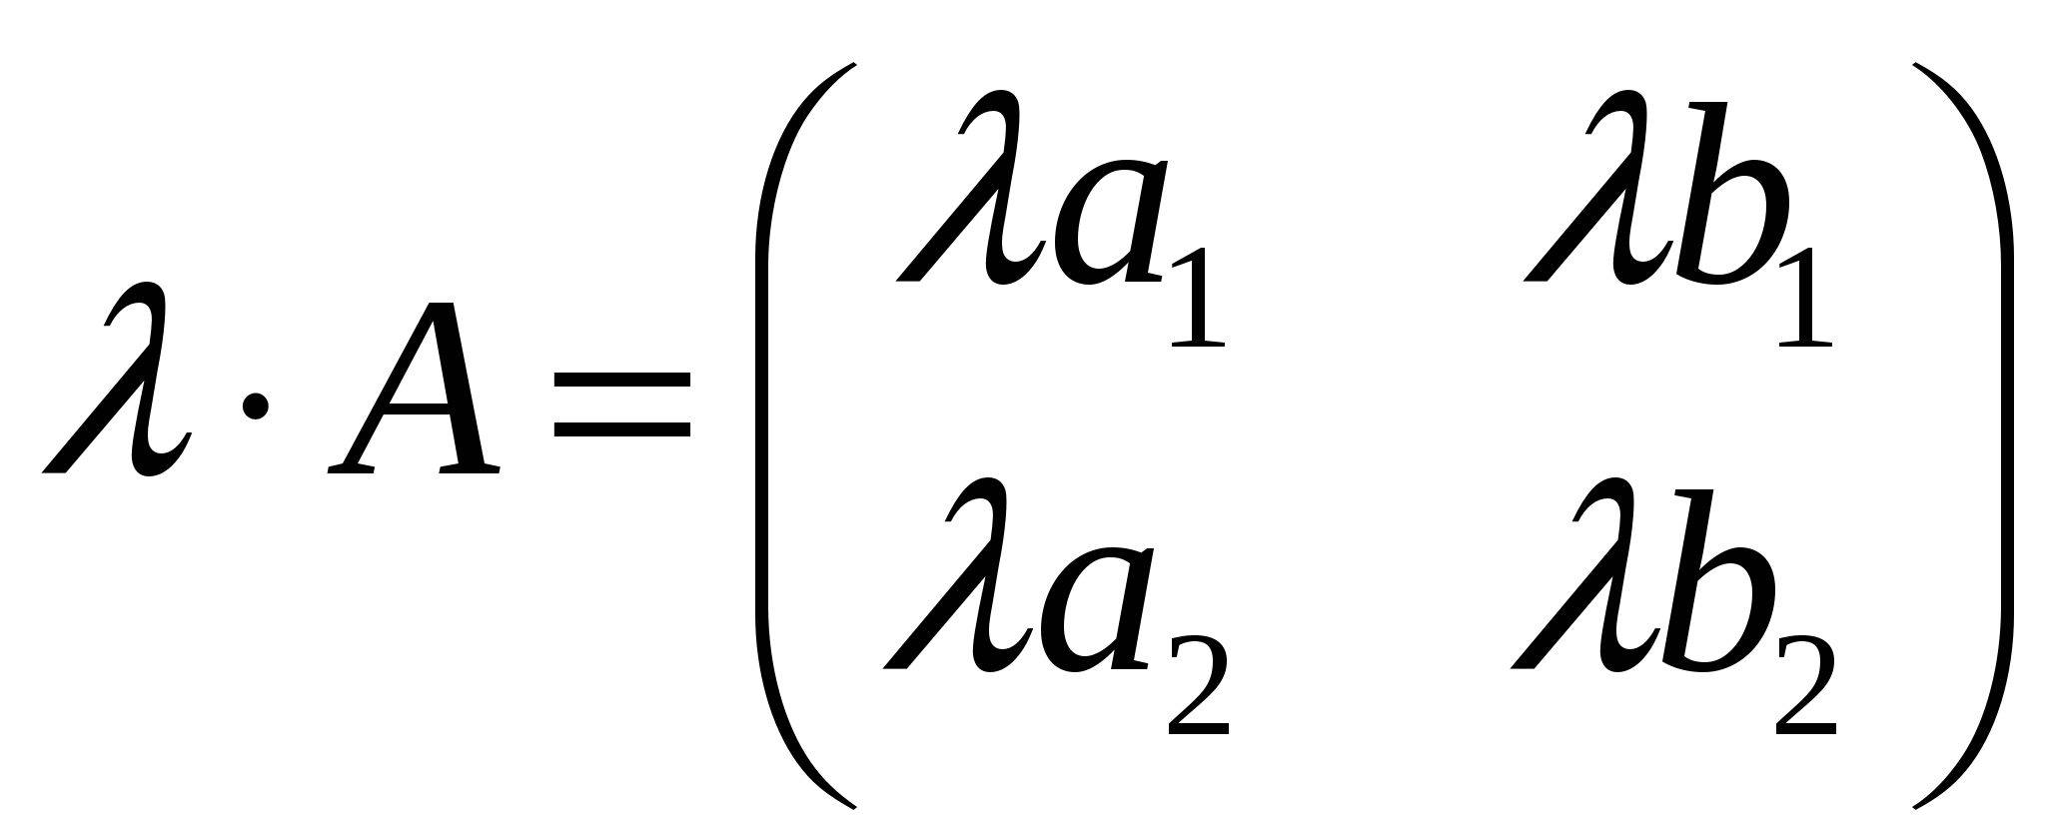;
- т жолы және п бағаны бар матрицасы мен к жолы мен п бағаны бар матрицасының көбейтіндісі деп т жолы және п бағаны бар және 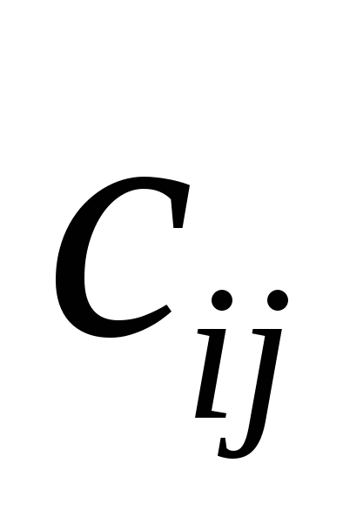 элементі А-ның i жолындағы элементтері мен В-ның j бағанының элементінің көбейтіндісінің қосындысына тең матрицасын айтады, яғни .
Айталық,
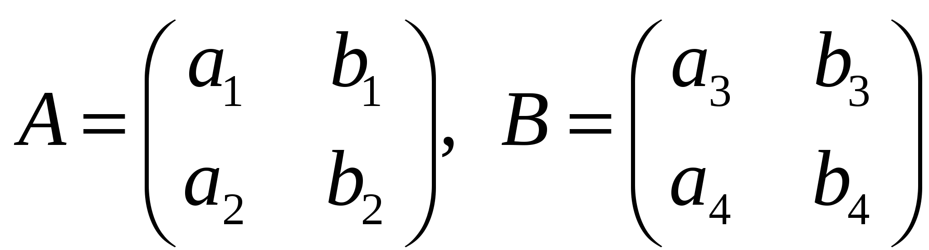десек, онда 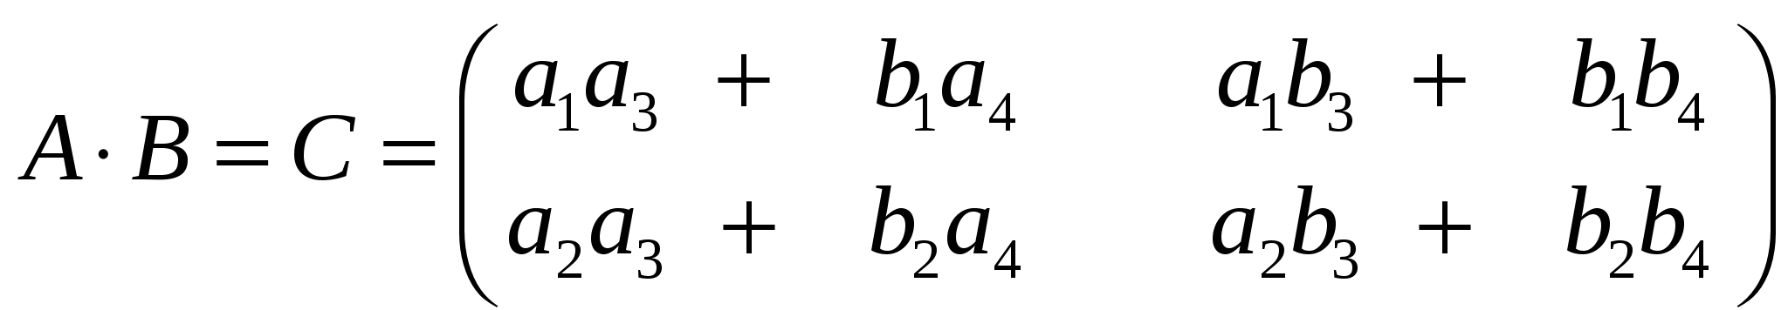
- Бас диагоналындағы элементтері 1-ге, ал қалған элементтері 0-ге тең матрицаны бірлік матрица деп атайды:
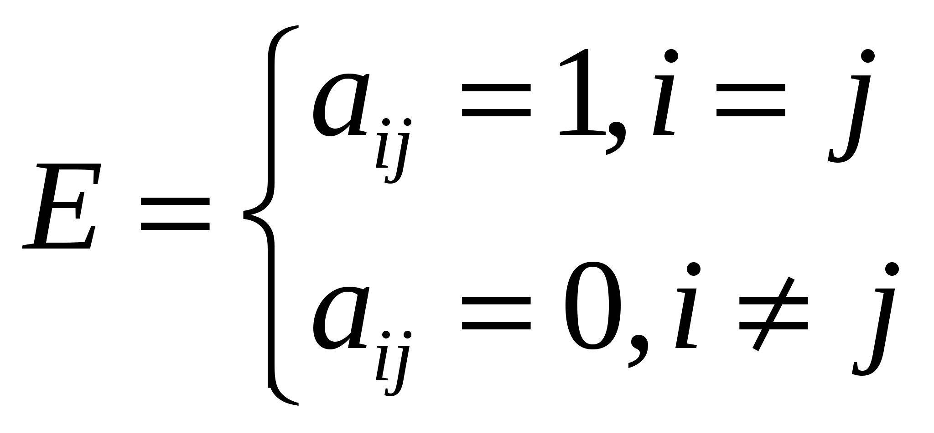немесе 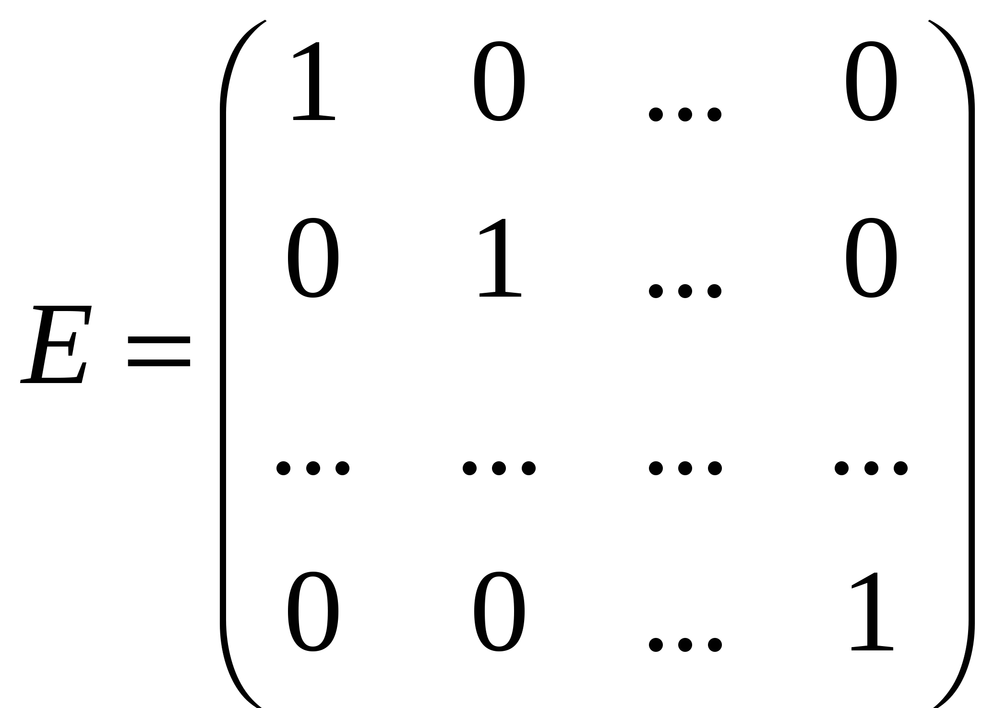
Айталық, үшінші ретті бірлік матрицаны жазсақ: 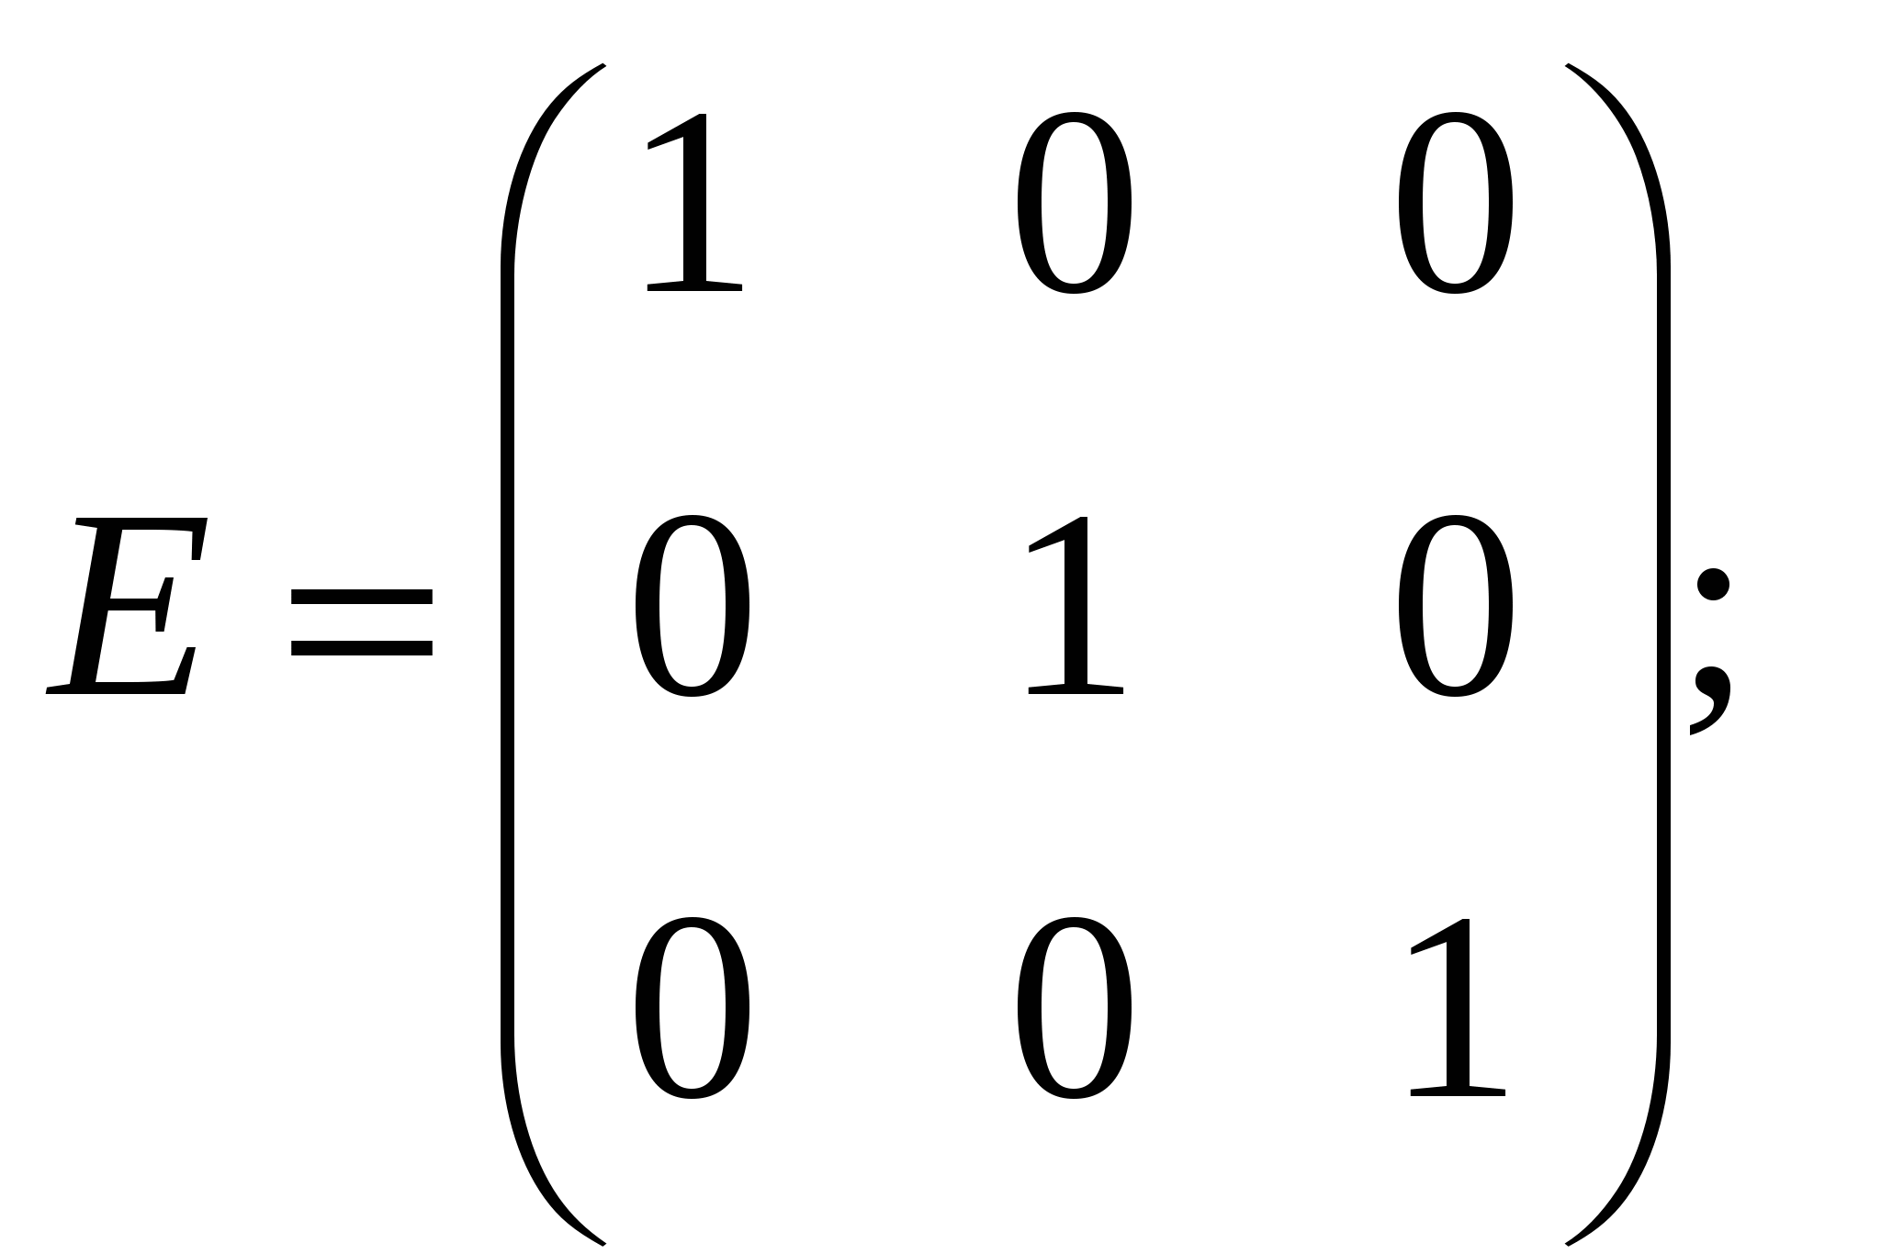
Бірлік матрицаның мынадай қасиеті бар: 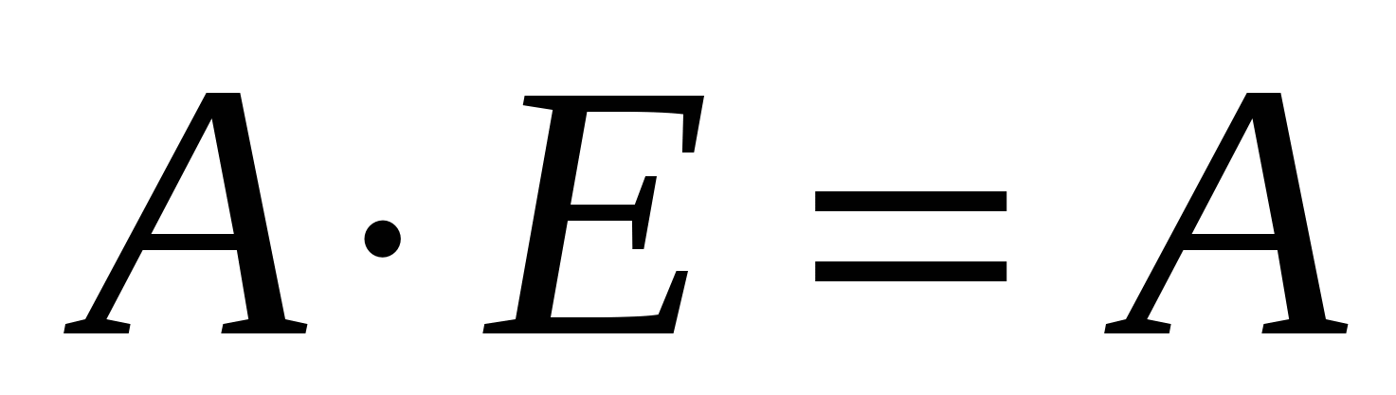 және 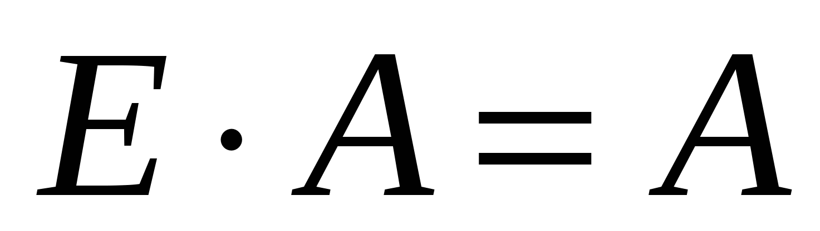
Матрицаларға сызықтық амалдар қолдануда мынадай қатынастарды қолдануға болады (қасиеттері):
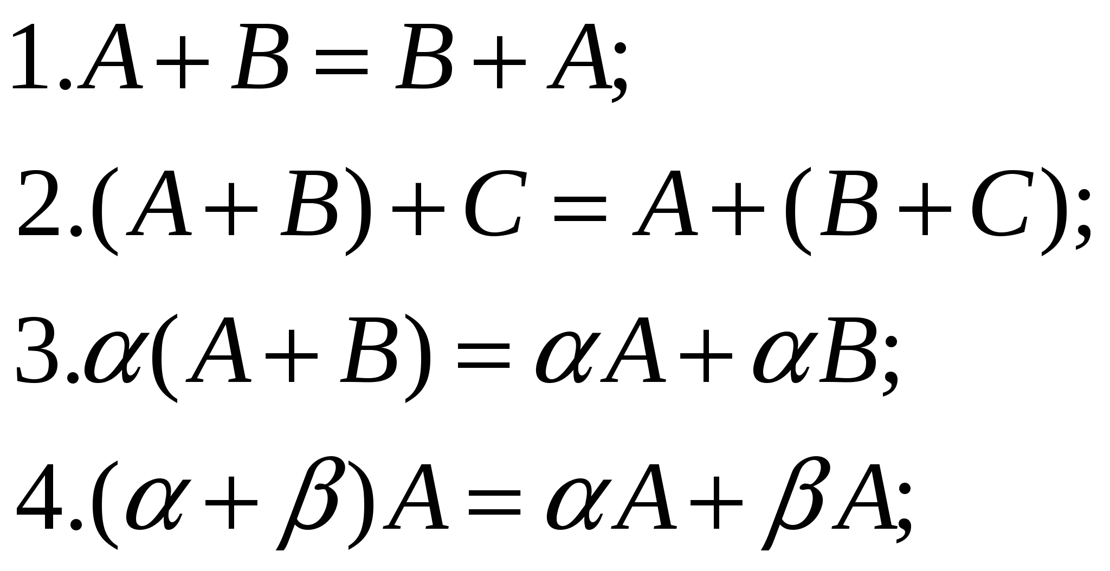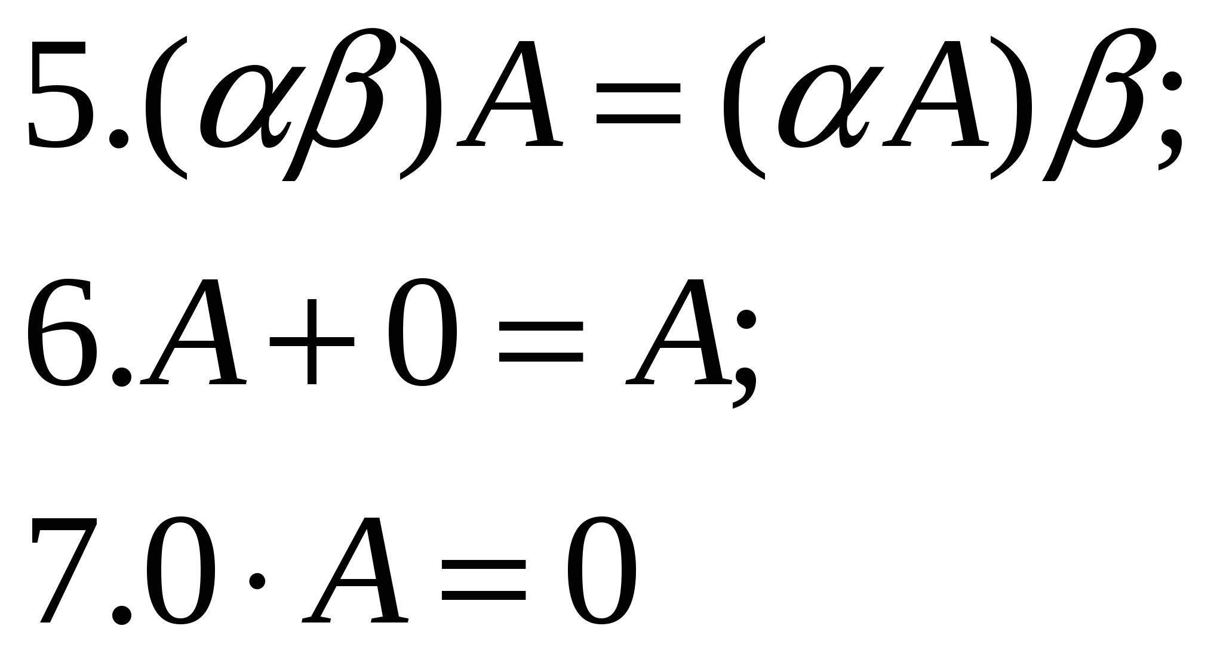, мұндағы A,B және C - өлшемдері бірдей матрицалар, ал 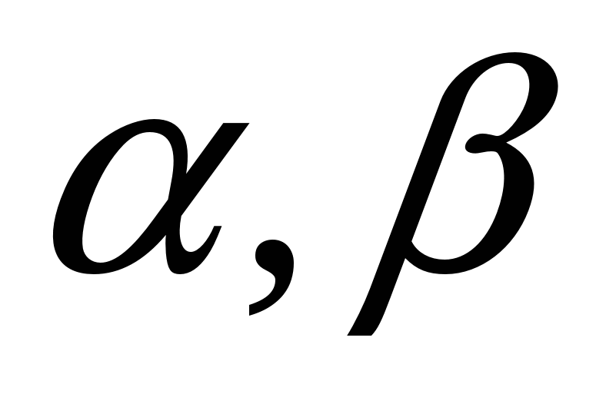 - кейбір нақты сандар, 0- нөлдік
матрица.
Матрицаларды көбейтуде мынадай қатынастарды қолдануға болады (қасиеттері):
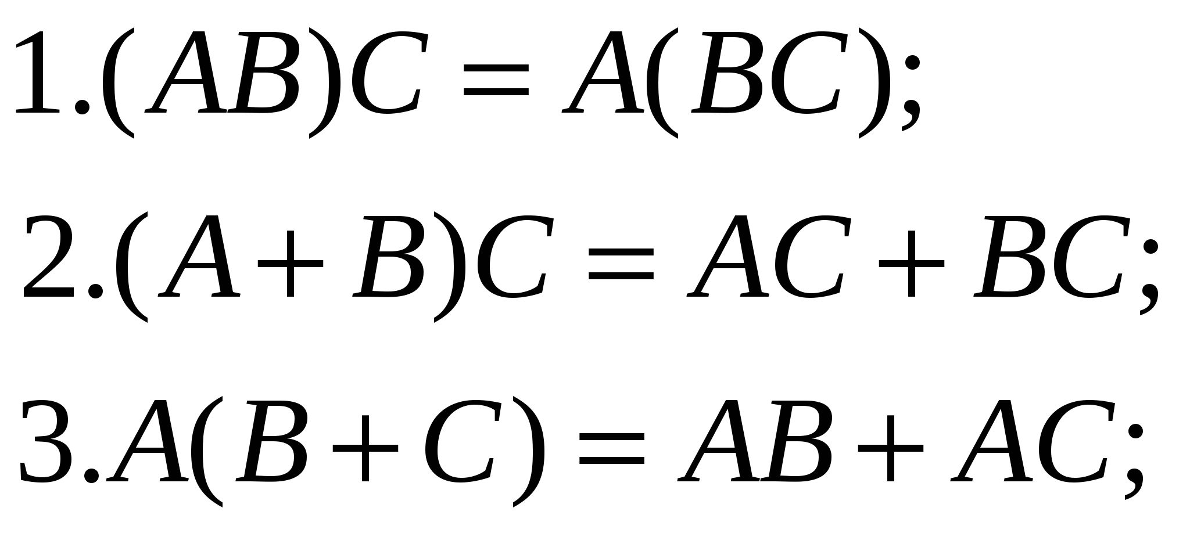
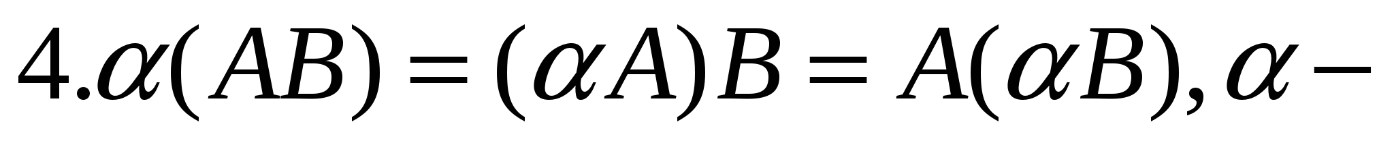кез келген нақты сан.
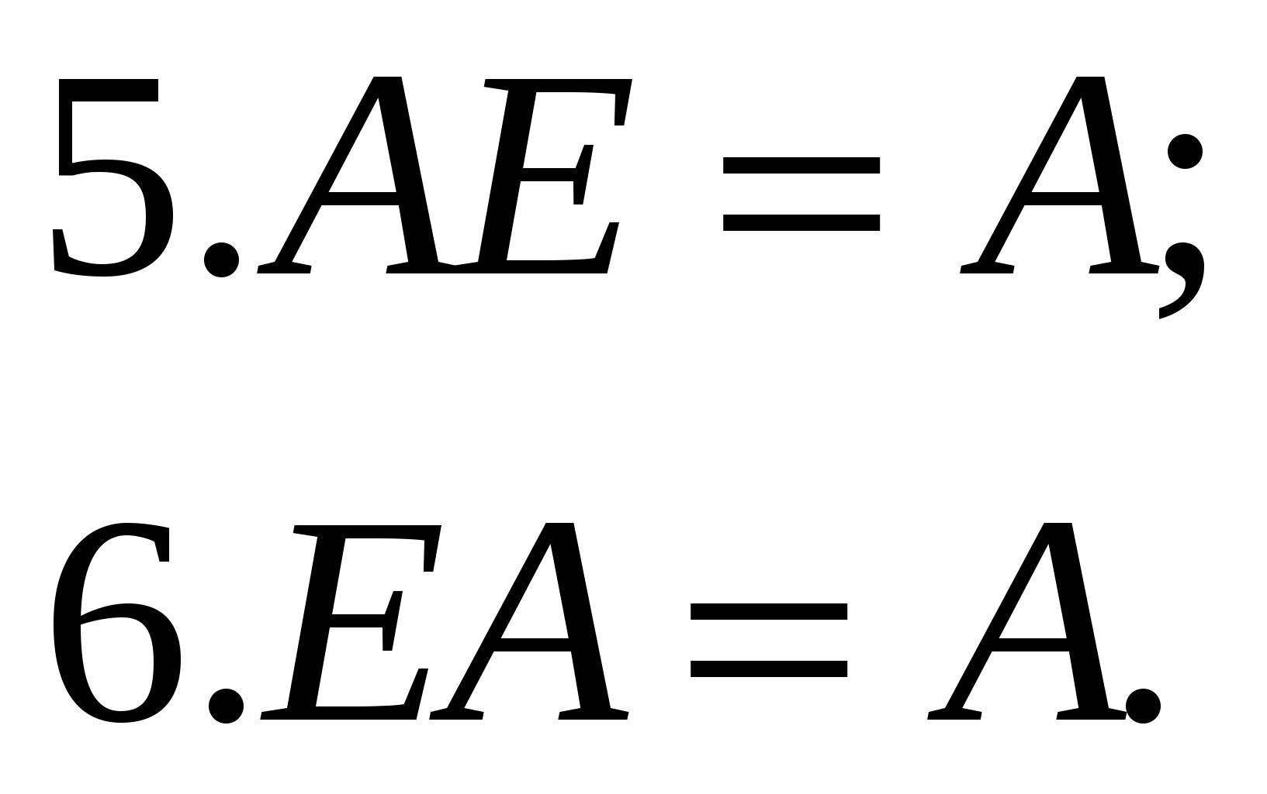
Матрицаны транспорлеу деп матрицаның жолдарын, ретін сақтай отырып, оның бағандарымен ауыстыруды айтады. Транспорленген матрицаны 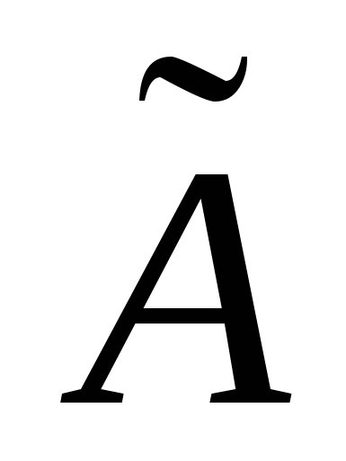 деп белгілейді.
Матрицаның рангы деп осы матрицаның нөлден өзгеше минорларының ең жоғарғы ретін айтады.
A матрицасының рангын r(A) деп белгілейді.
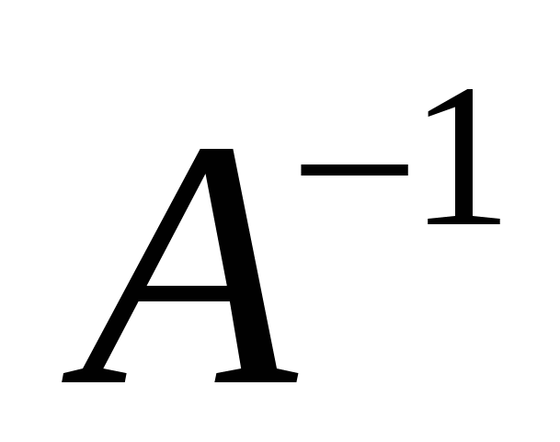матрицасын A квадратты матрицасына кері матрица деп атайды, егер олардың көбейтіндісі бірлік матрицаға тең болса: 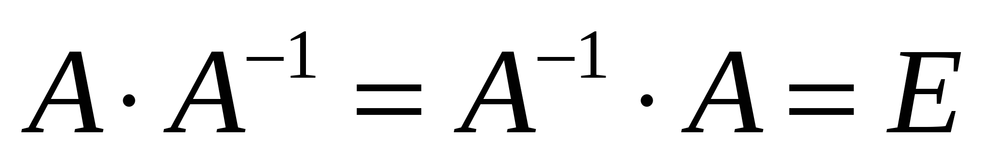.
Кері матрицаны мына формуламен есептейді:
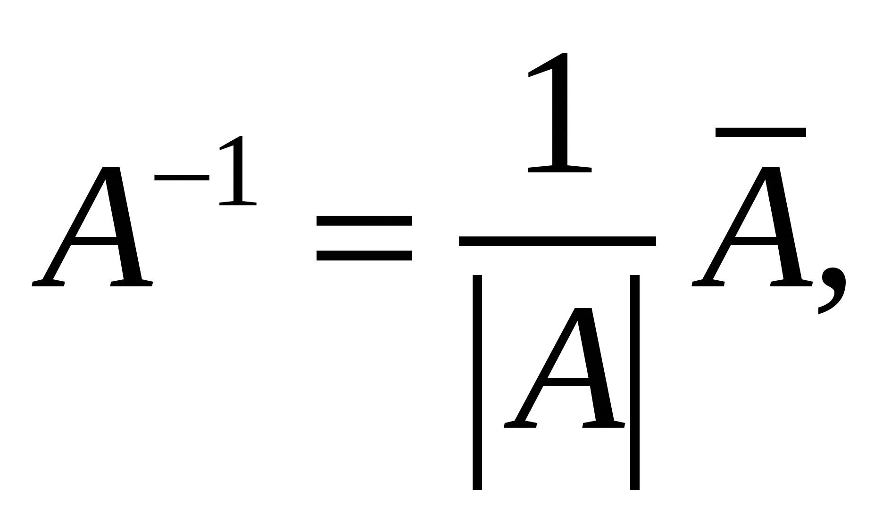мұндағы 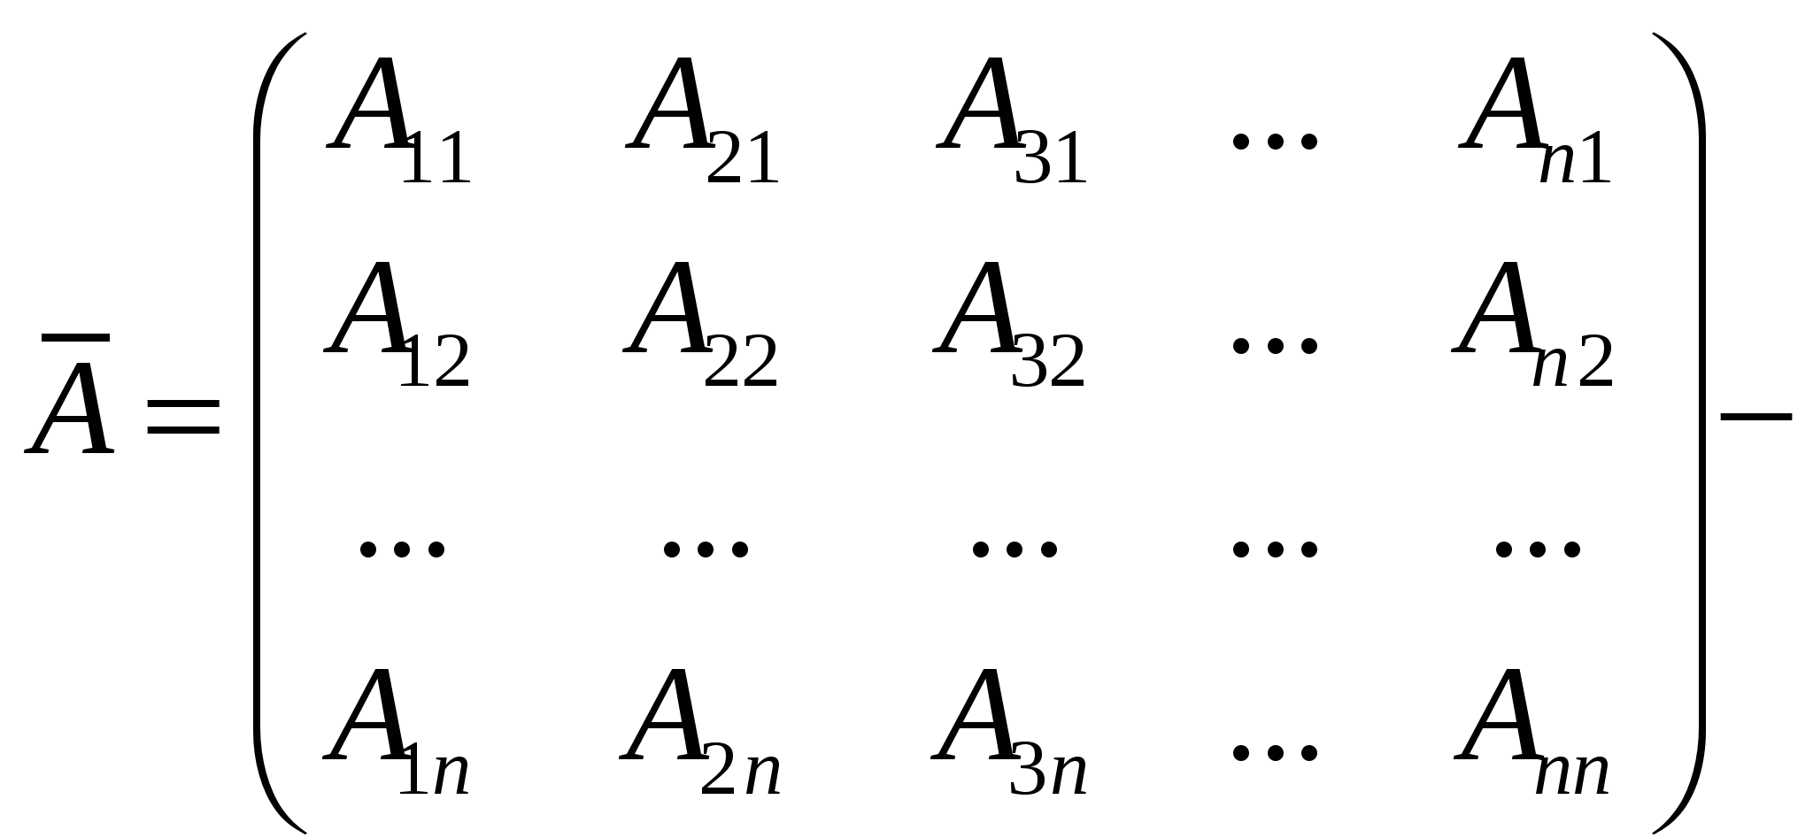 біріктірілген матрица.

2. Анықтама 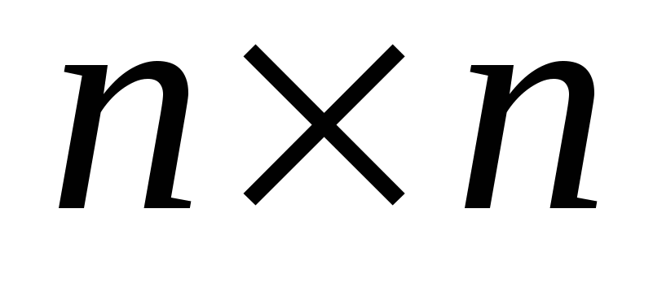өлшемді матрицаға сәйкес келетін,
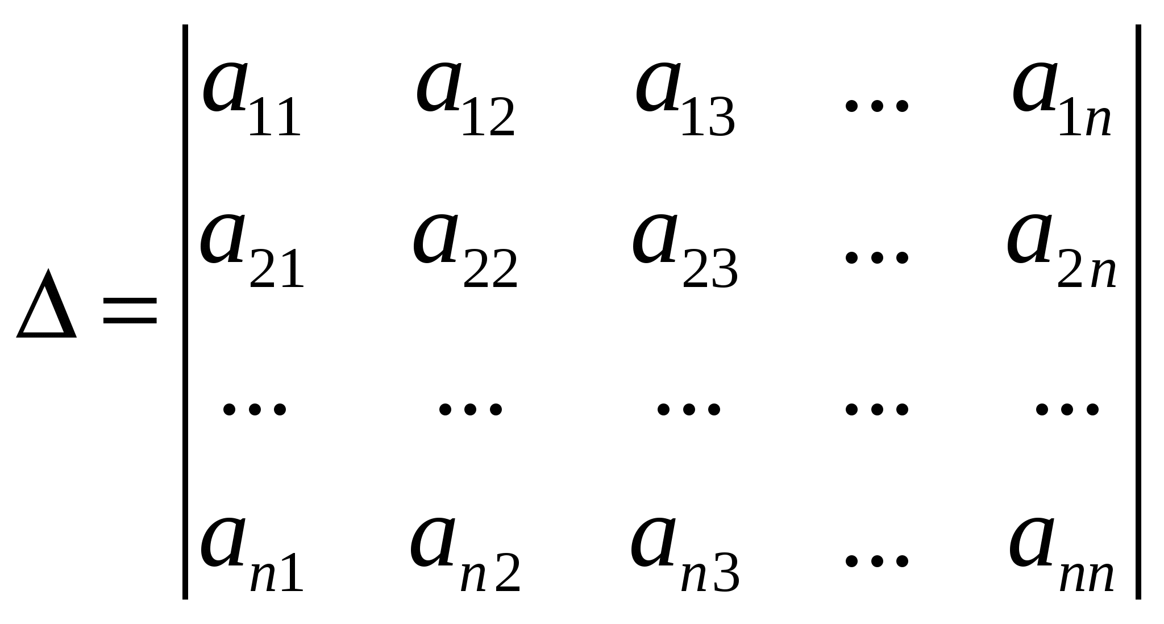
таңбасымен белгіленген, кез келген сандар кестесіне белгілі бір заңдылықпен сәйкес қойылатын қандай да бір сан n-ші ретті анықтауыш деп аталады.
Анықтауышты немесе 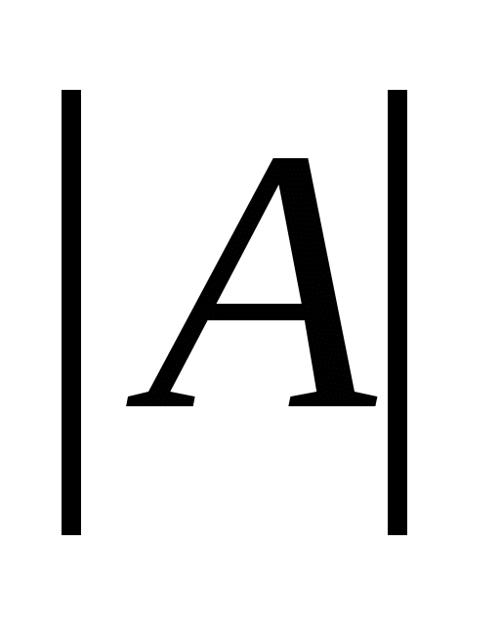 деп белгілейді.
n-ші ретті анықтауыш әрқайсысы әр n жол мен әр n бағаннан тек бір элементтен алынған осы анықтауыштың n элементінің көбейтіндісі болатын n!=1*2*3*...*n мүшелерінің алгебралық қосындысына тең, сонай-ақ мүшелерінің жартысы солардың таңбасымен, ал қалғандары қарама-қарсы таңбамен алынады.
Анықтауыштың қасиеттері: 1.Анықтауыштың жатық жолдарын сәйкес тік жолдарымен ауыстырғаннан мәні өзгермейді, яғни: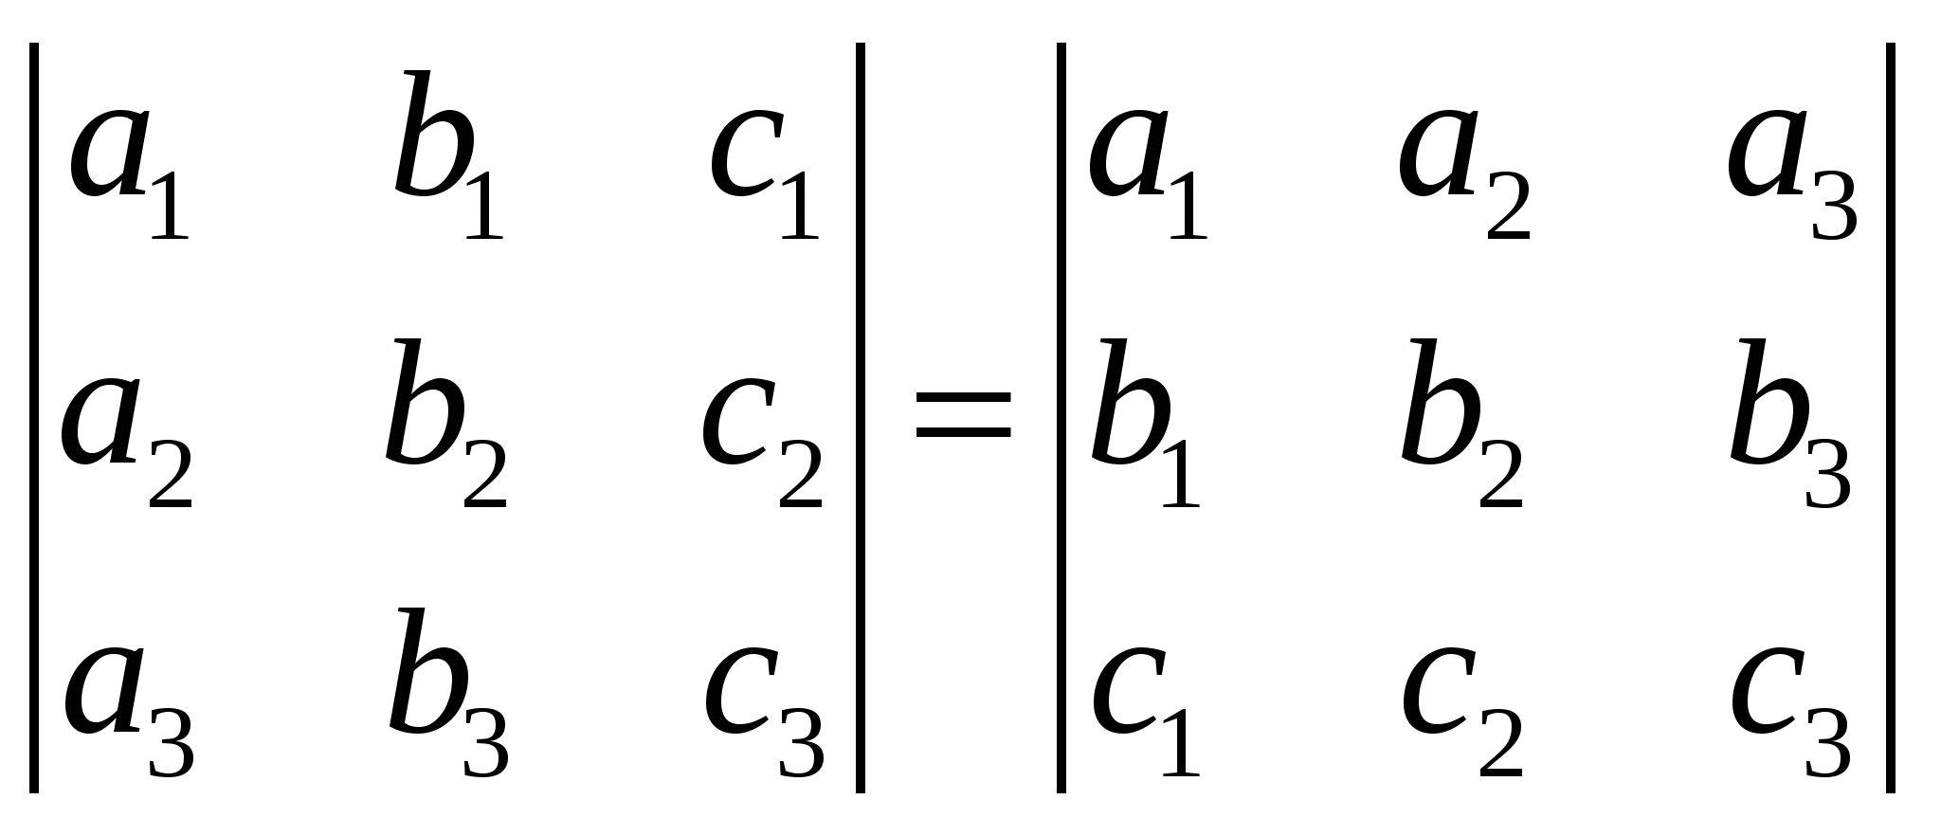
- Анықтауыштың екі тік жолын немесе екі жатық жолын ауыстырсақ онда оны –1-ге көбейткенге гең: 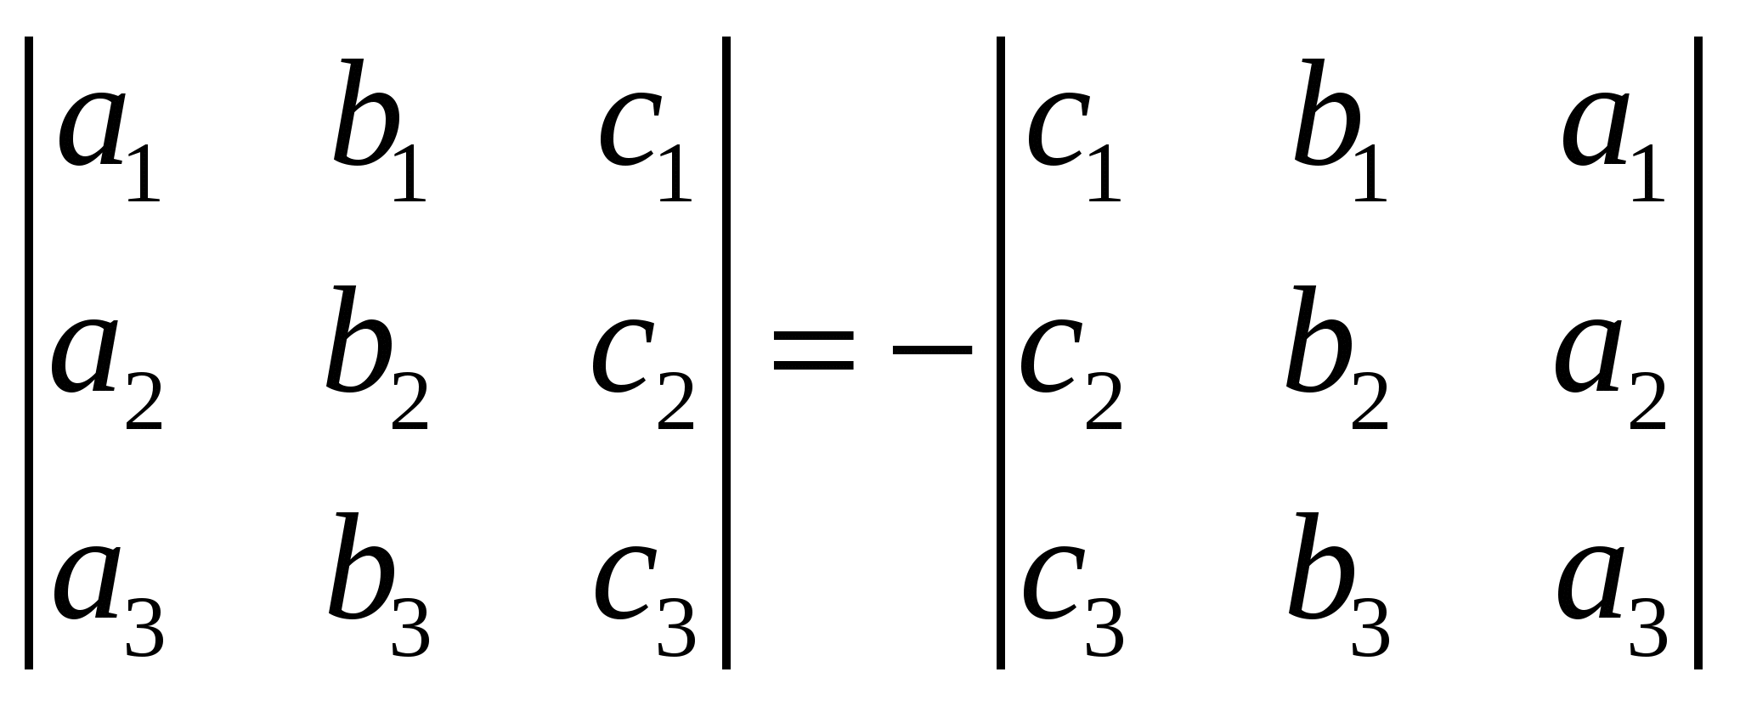
- Егер анықтауышта екі бірдей тік жол немесе екі бірдей жатық жол болса, онда ол нөлге тең болады.
- Анықтауыштың бір тік жолының немесе бір жатық жолының элементтерін кез келген санына көбейту анықтауышты сол санына көбейткенмен теңбе-тең:
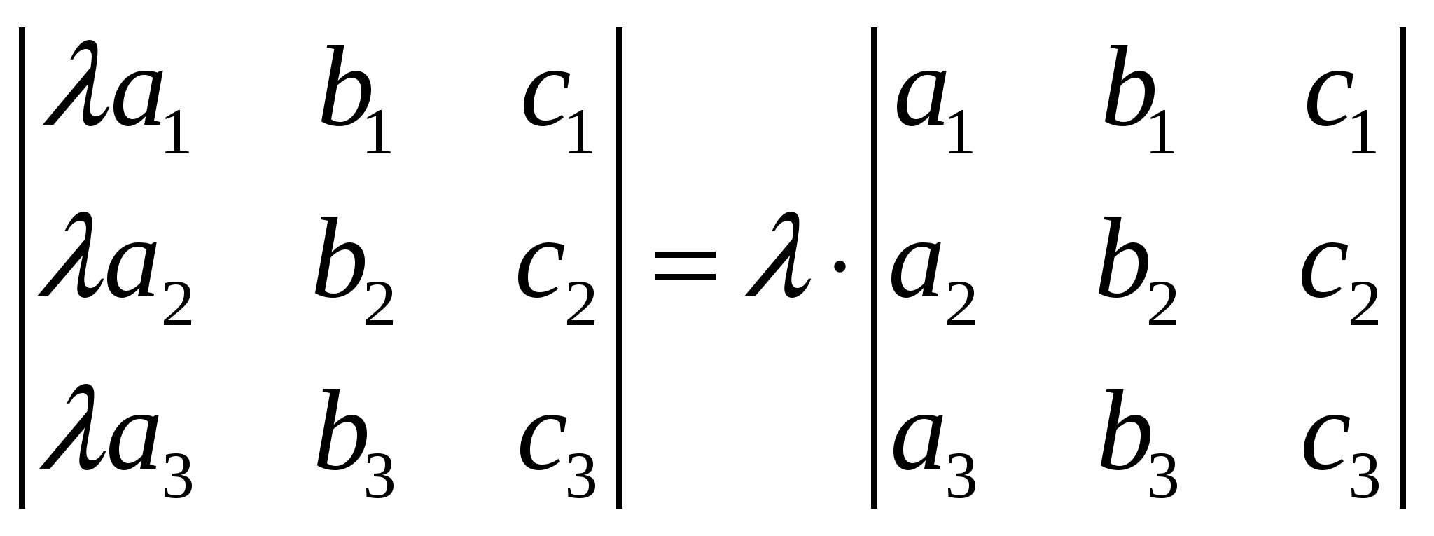
- Егер анықтауыштың бірнеше тік жолының немесе бірнеше жатық жолының элементтері нөлге тең болса, онда анықтауыштың өзі де нөлге тең болады. (Бұл 4-ші қасиеттен шығады, яғни 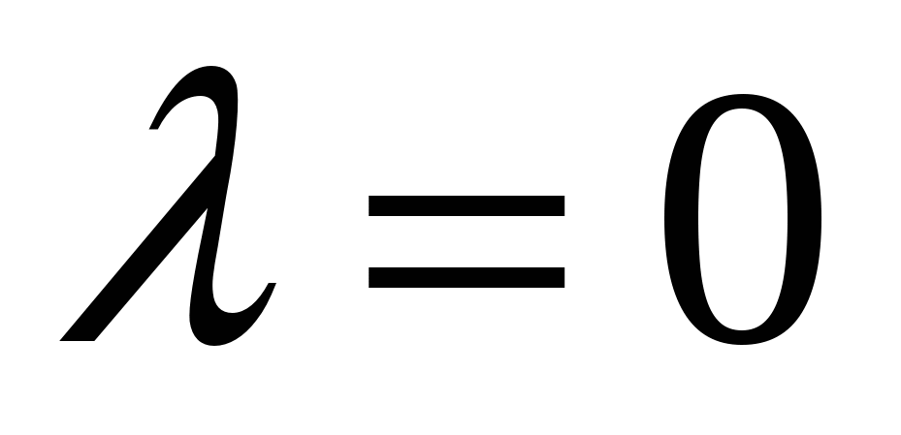 болса).
- Егер анықтауыштың екі тік жолының немесе екі жатық жолының элементтері пропоционал болса, онда мұндай анықтауыш нөлге тең болады.
- Егер анықтауыштың п-ші тік жолының әрбір элементтері екі қосылғыштан тұрса,онда анықтауышты екі анықтауыштың қосындысымен жазуға болады, мұндағы 1-ші тік жолдар әр қосылғыштан тұрады, 2-ші, 3-ші тік жолдар өзгермейді.
- Егер анықтауыш кейбір тік (жатық) жолының элементтеріне сәйкесінше басқа тік (жатық) жолдың элементтерін кез келген ортақ көбейткішке көбейтіп қосса, онда анықтауыштың шамасы өзгермейді.

Минор және алгебралық толықтауыш
Анықтама. Анықтауыштың кез келген элементінің миноры дегеніміз - ол да анықтауыш, берілген анықтауыштың осы элемент тұрған тік жолы мен жатық жолын сызып тастаудан шыққан.
Мысалы, 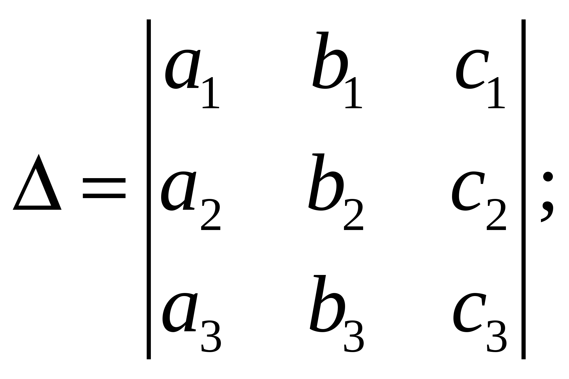 анықтауышының
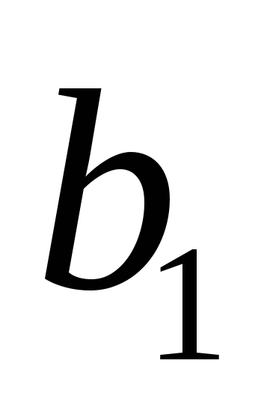 элементінің минорын табайық: 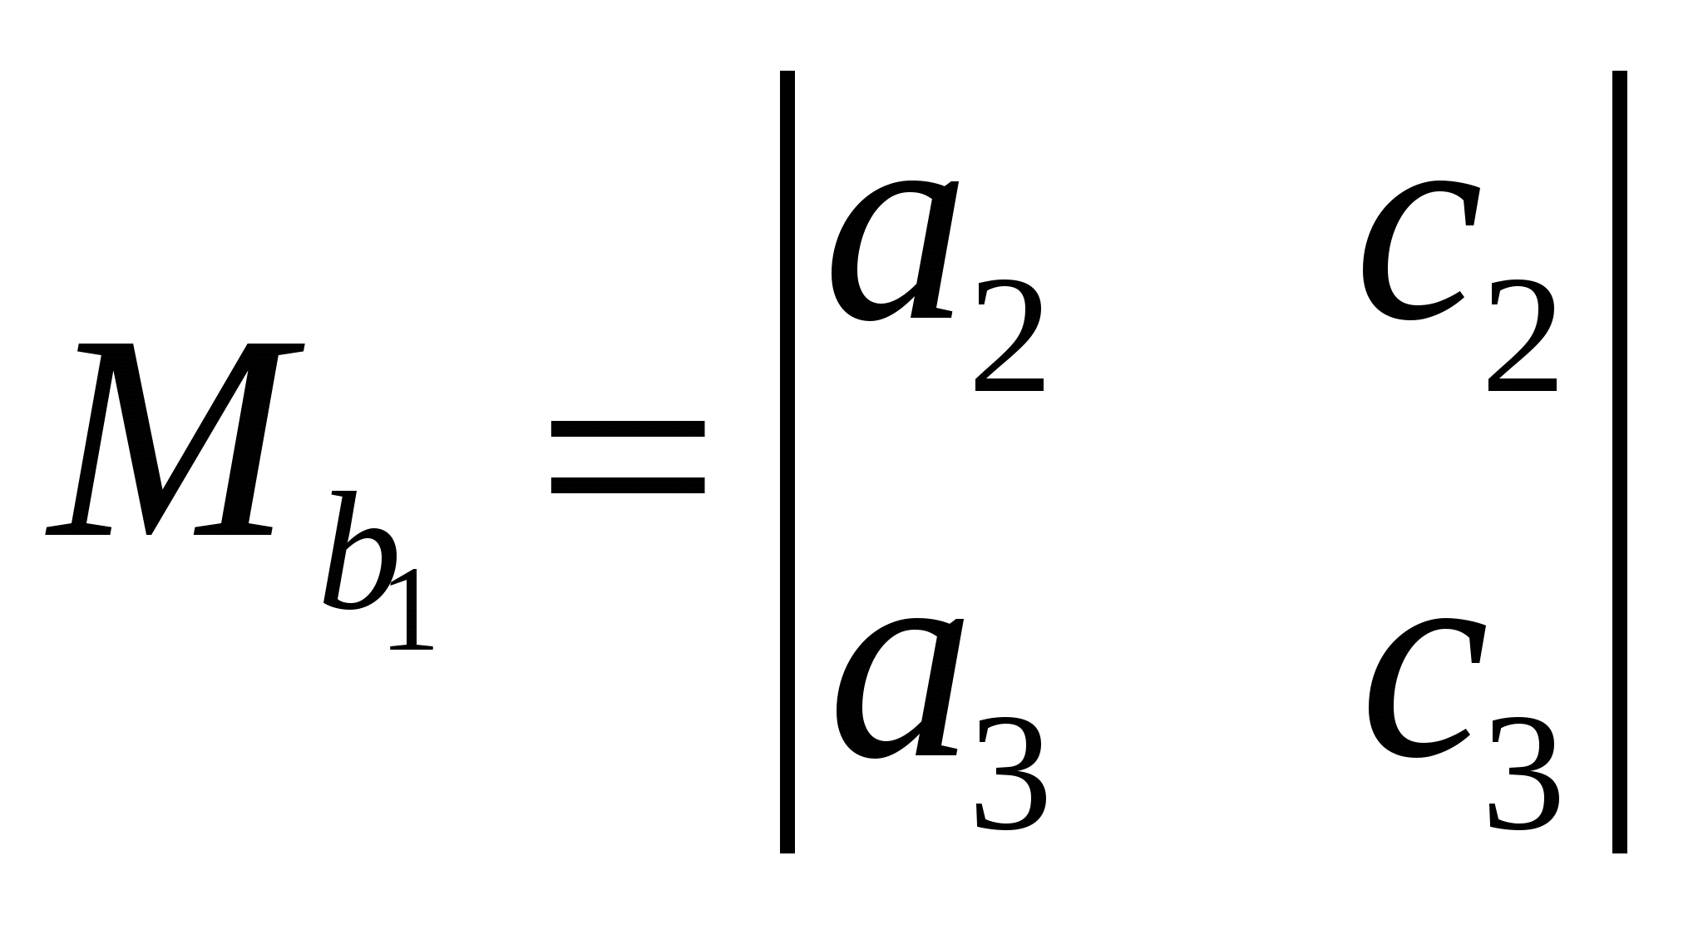
Анықтама. Анықтауыштың кез келген элементінің алгебралық толықтауышы дегеніміз осы элементтің минорын 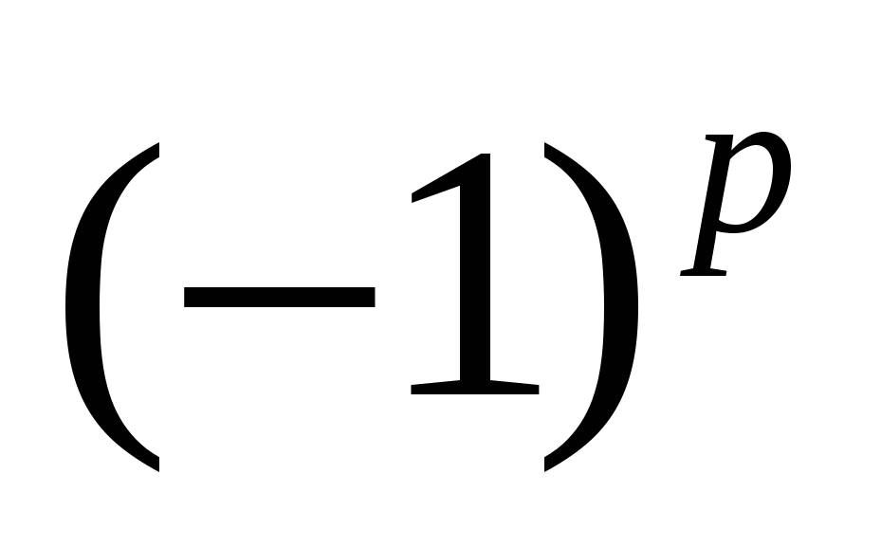 көбейткенге тең, мұндағы 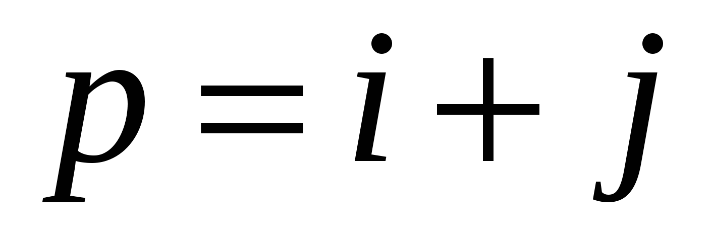, яғни осы элемент орналасқан тік және жатық жолдың нөмірлерінің қосындысы.
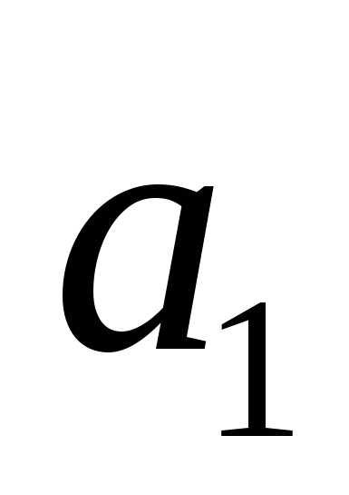 элементінің алгебралық толықтауышы 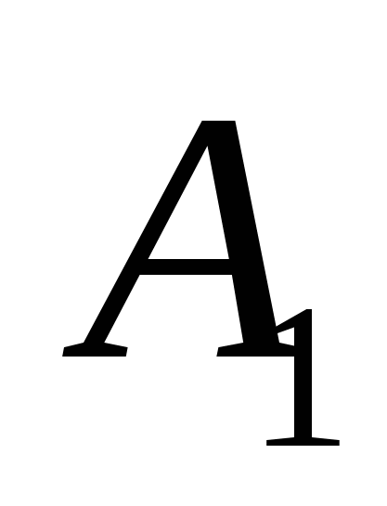 ,
элементінің алгебралық толықтауышы 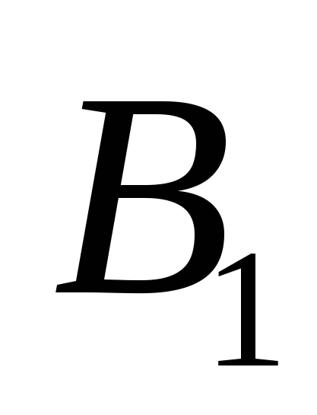 , т. с. с. белгіленеді.
Осы ұғымдардан кейін келесі қасиетті айтамыз.
- Анықтауыш қандай да бір тік немесе жатық жолдың элементтерін олардың алгебралық толықтауышына көбейтіп қосқанға тең болады.
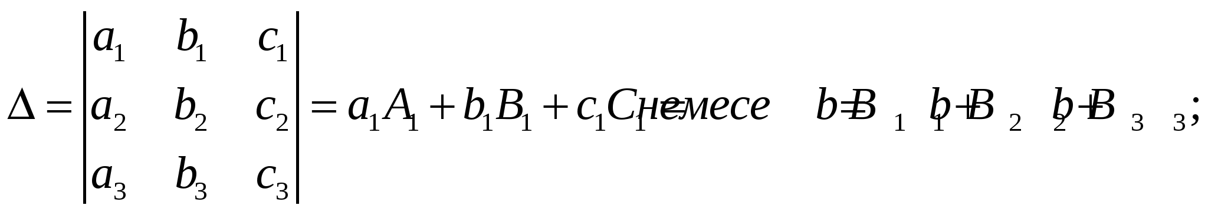
Мұны - анықтауышты жіктеу деп атайды.
1. Үш белгісізі бар үш теңдеулер жүйесін қарастырайық:
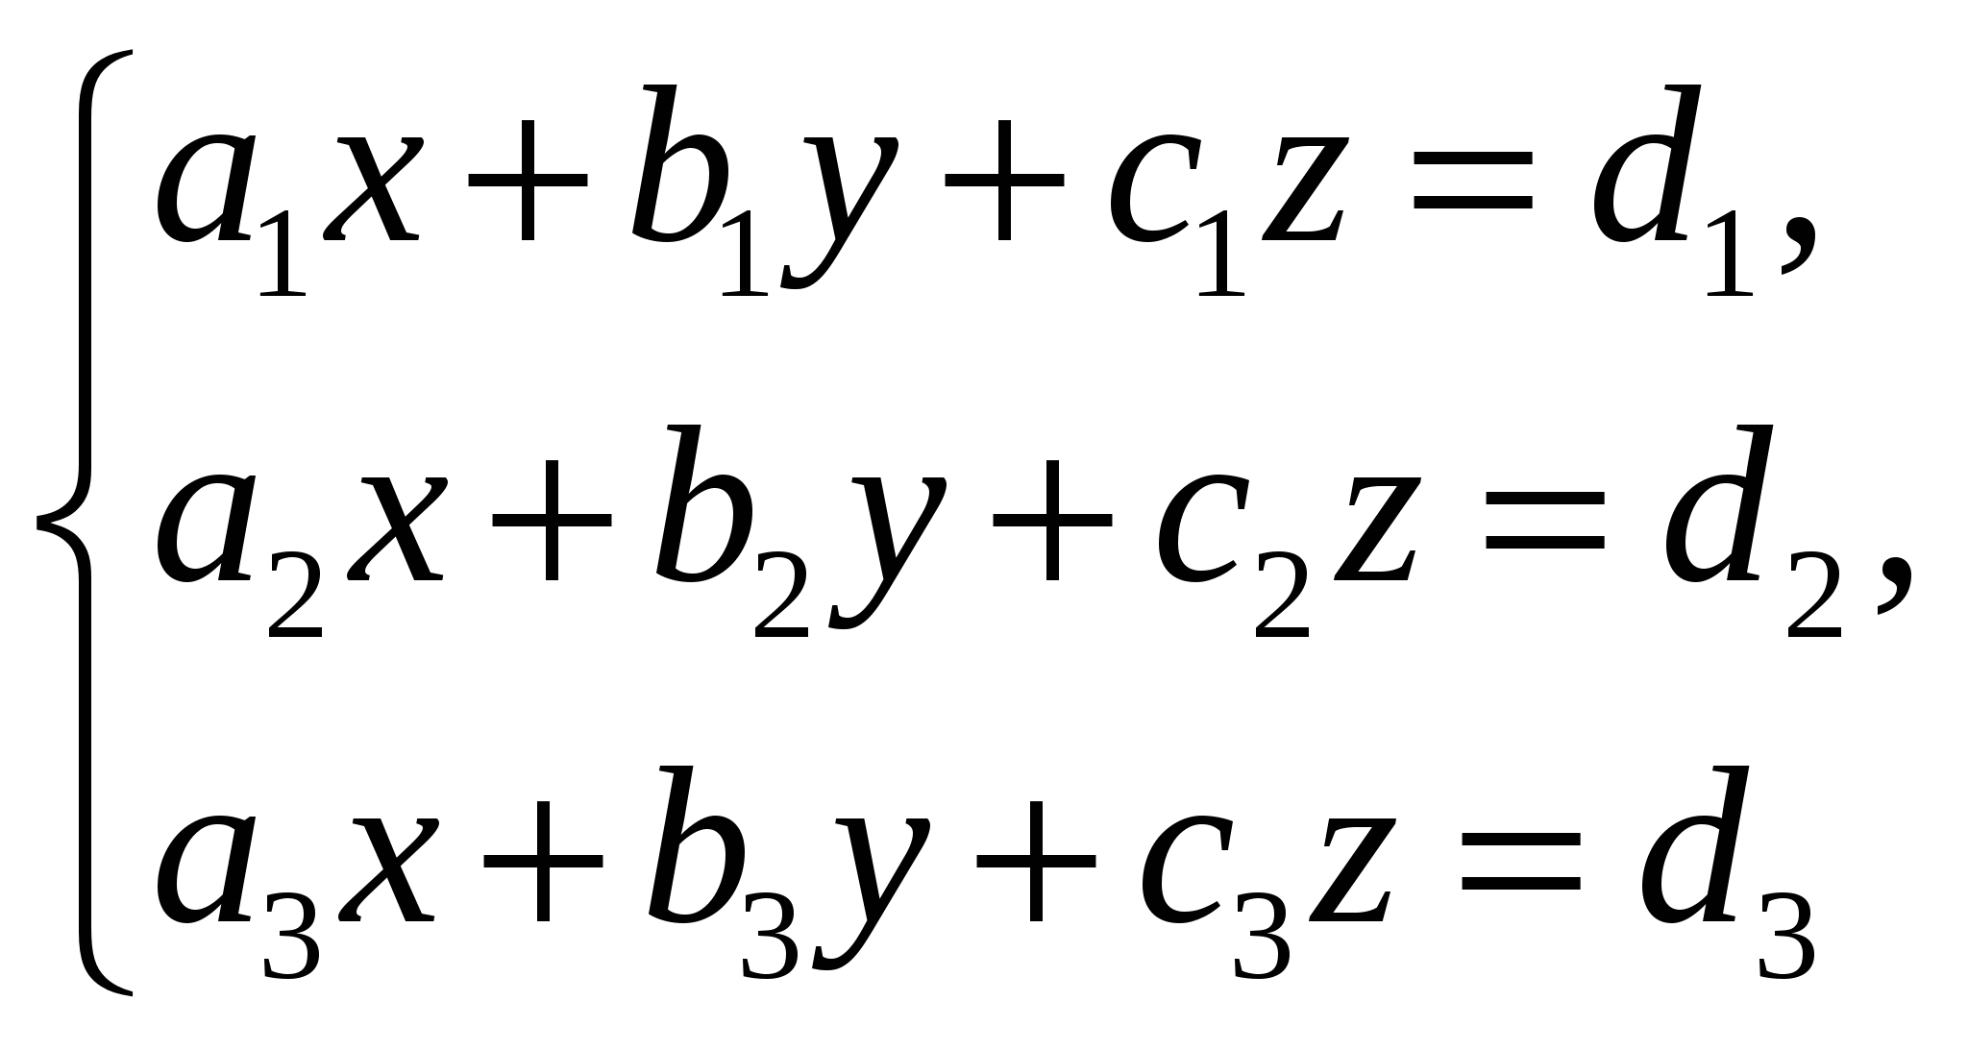(1)
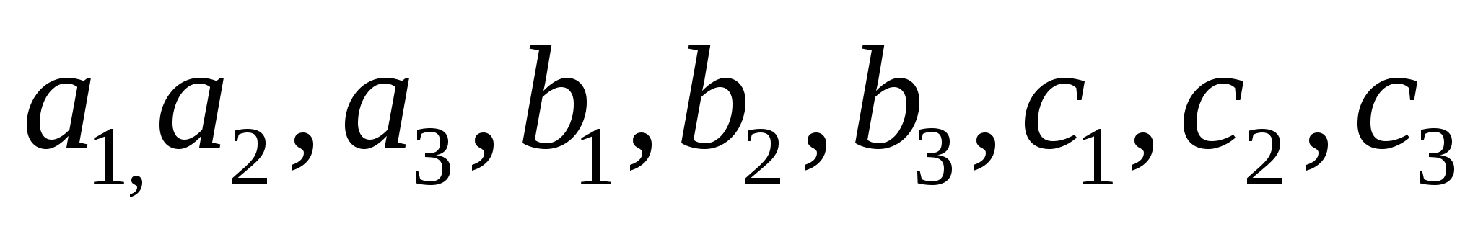коэффициенттері және 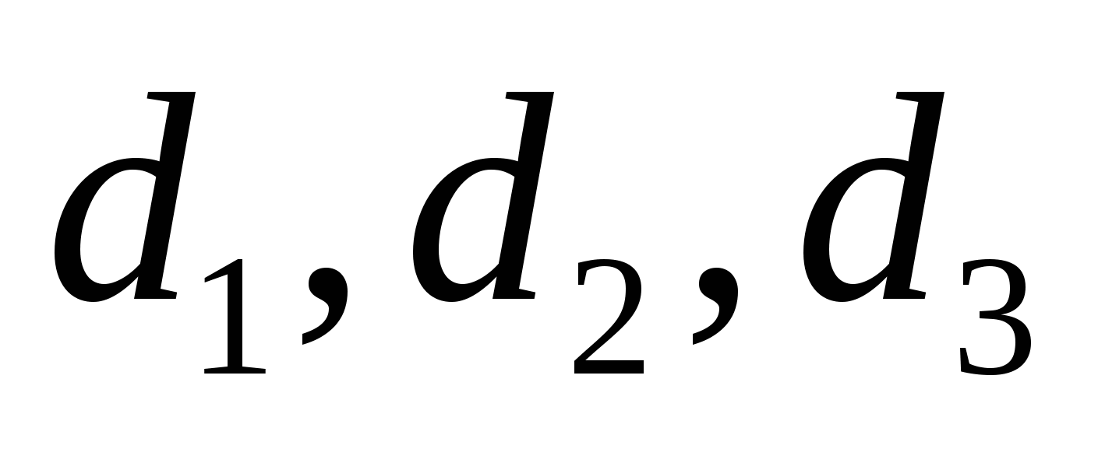 бос мүшелері берілген.
Егер 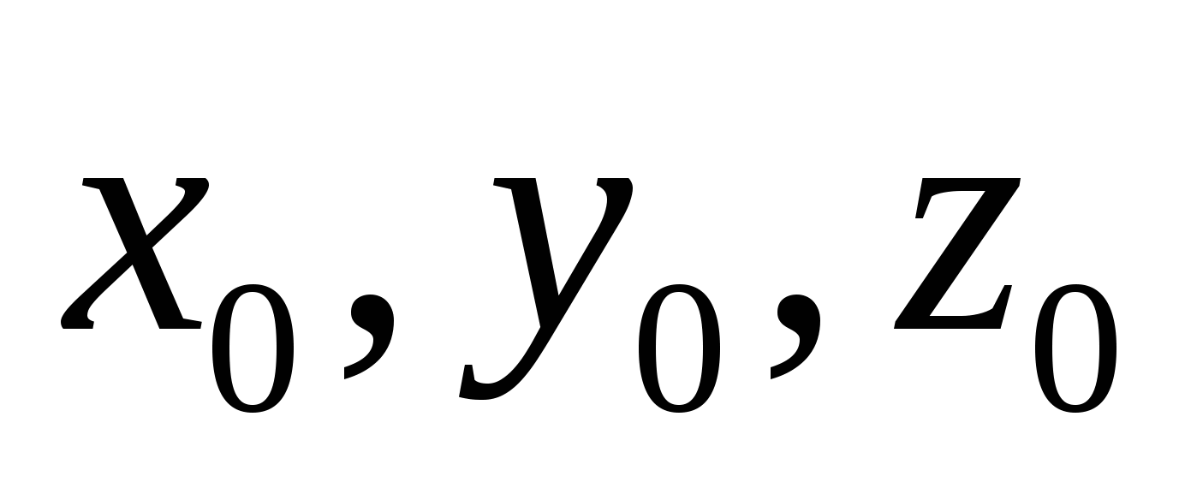 үш санын 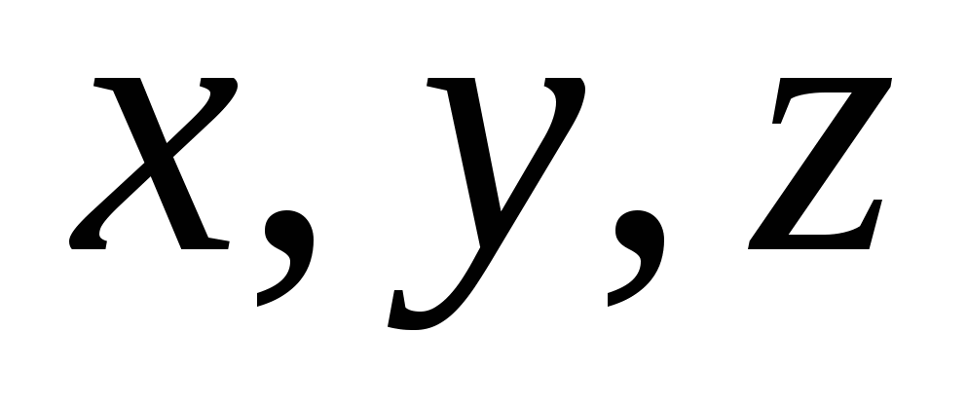 -тің орнына қойғанда (1) жүйедегі үш теңдеу тепе-теңдікке айналса, онда бұл үш санды (1) жүйенің шешімі деп атайды.
Әрі қарай мына төрт анықтауыш негізгі рөл атқарады:
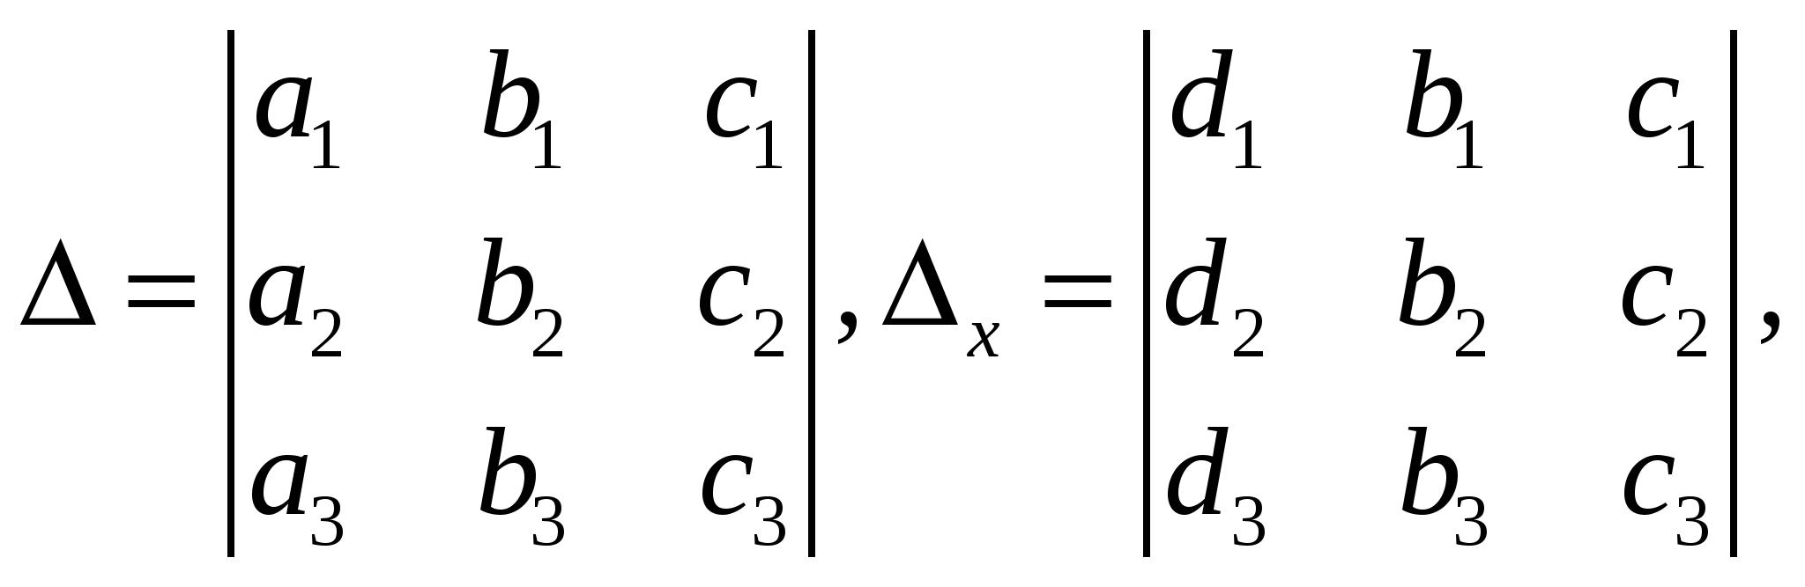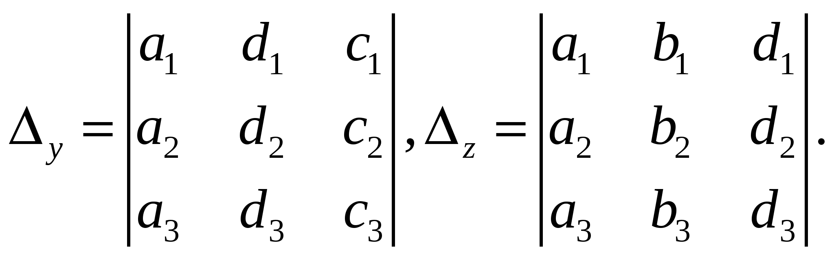(2)
анықтауыш (1) жүйенің анықтауышы деп аталады. 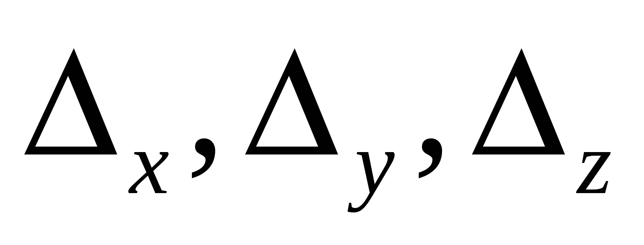 анықтауыштары анықтауышындағы бірінші, екінші және үшінші бағандарды сәйкесінше бос мүшелермен алмастыру арқылы алынады.
Егер (1) теңдеулер жүйесінің ең болмағанда бір шешімі болса, онда жүйе үйлесімді; егер жүйенің шешімі болмаса, онда үйлесімсіз деп аталады. Егер үйлесімді теңдеулер жүйесінің бір ғана шешімі болса, онда ол анықталған, ал бірден көп шешімі болса, онда анықталмаған деп аталады.
(1) түріндегі екі теңдеулер жүйесінің шешімдер жиыны бірдей болса, онда бұл теңдеулер жүйесін эквивалентті немесе мәндес деп атайды. Жүйені эквивалентті түрлендірулер оны эквивалентті (мәндес) жүйеге келтіреді.
Сызықтық теңдеулер жүйесiнiң элементар түрлендiрулерi
- 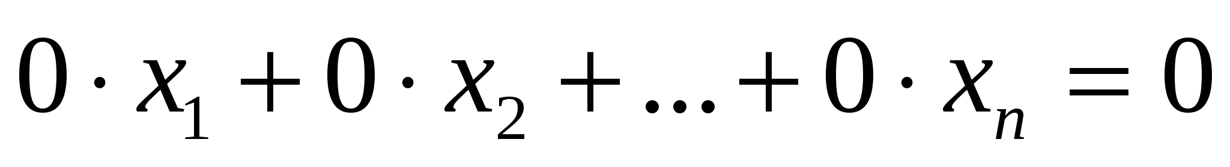 - теңдеуiн сызып тастау;
- жүйедегi теңдеулердiң немесе теңдеудегi 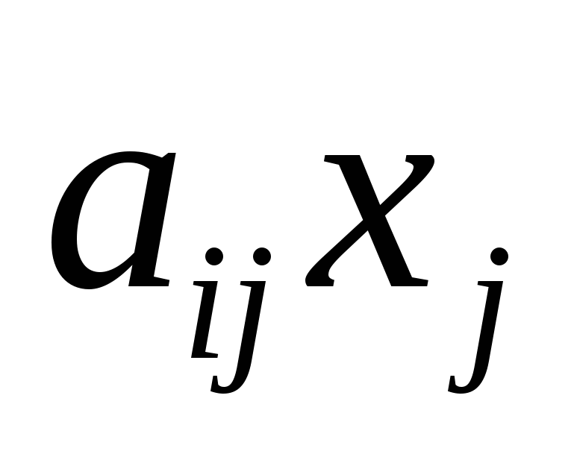 қосылғыштардың орнын ауыстыру;
- жүйедегi бiр теңдеудiң екi бөлiгiне, екiншi теңдеудiң сәйкес екi бөлiгiн кез келген нақты санға көбейтiп қосу;
жүйедегi басқа теңдеулердiң сызықтық комбинациясы болатын теңдеудi жүйеден алып тастау.
Енді теңдеулер жүйесін шешудің әдістерін қарастырамыз.
- (2) анықтауыштар арқылы (1) теңдеулер жүйесінің шешімдерін табу әдісін Крамер ережесі деп атайды. Ол мына формулалар:
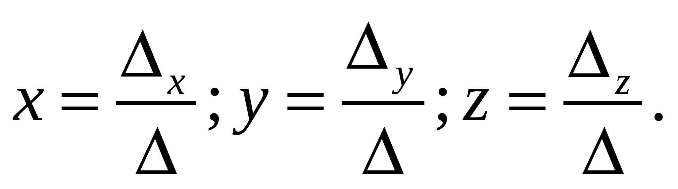(3)
- Кері матрица әдісінде әуелі берілген (1) сызықтық теңдеулер жүйесін матрица түрінде жазып аламыз:
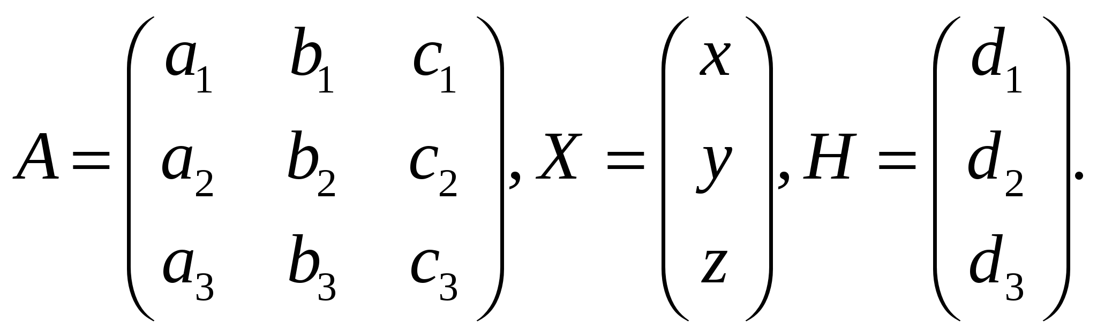(4)
Сонда, матрицаларды көбейту ережесі бойынша, (1) жүйені эквивалентті матрица түрінде жазуға болады:
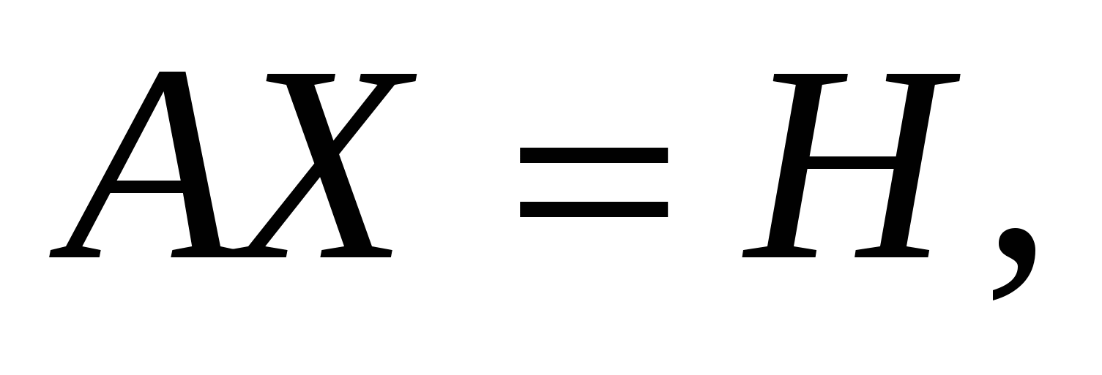(5)
мұндағы A - берілген матрица; H – берілген вектор-баған; X – белгісіз вектор-баған. Бұдан, кері матрица ұғымын қолдансақ, онда ізделінді шешімді былай табуға болады:
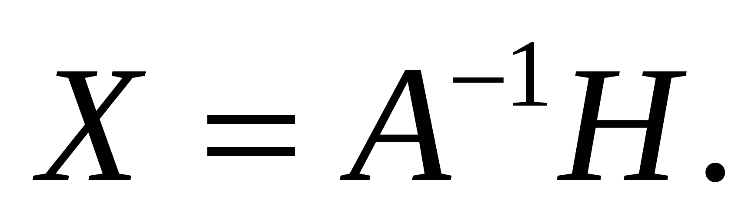(6)
- Тағы бір көп қолданылатын әдістердің бірі – Гаусс әдісі. Бұл әдісте белгісіздерді бірте-бірте жою арқылы шығарады. Гаусс әдісі бойынша шешім табу екі кезеңнен тұрады. Бірінші кезеңде (тура жол) жүйе сатылы түрге келтіріледі. Екінші кезеңде (кері жол) осы сатылы жүйеден белгісіздер анықталады. Осыны жүйелеп айтайық. Айталық, сызықтық теңдеулер жүйесі берілсін:
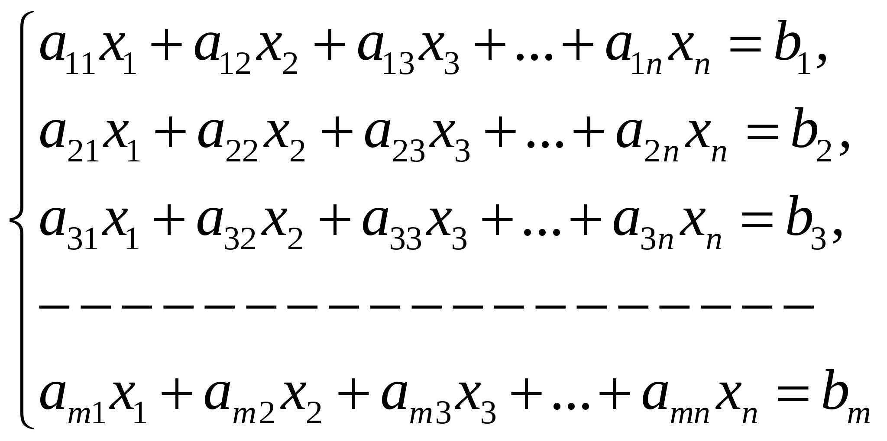(7)
Бірінші кезең:
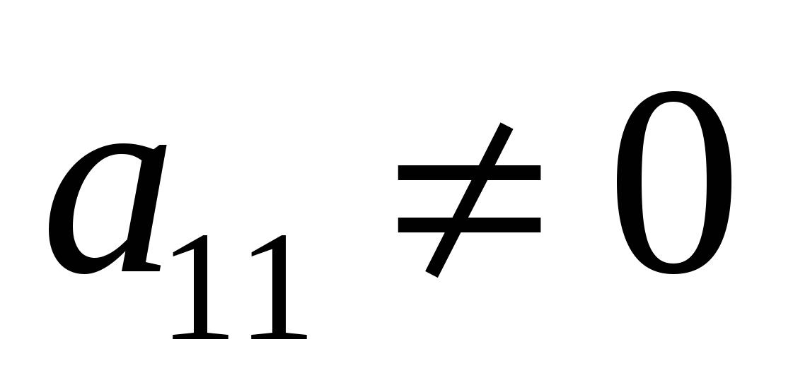деп есептейміз ( егер 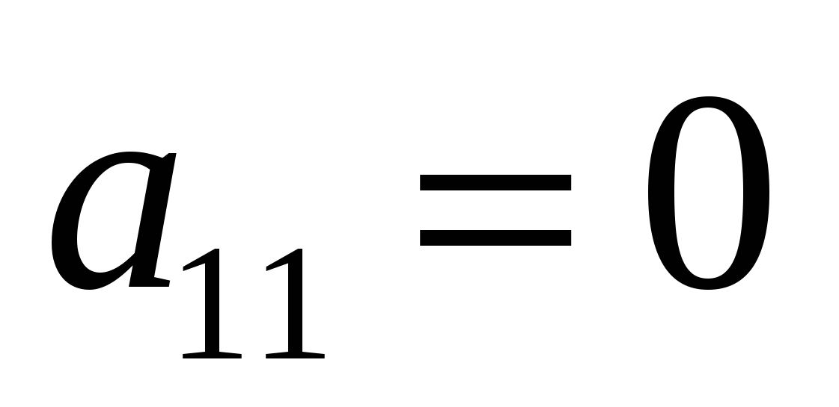 болса, онда 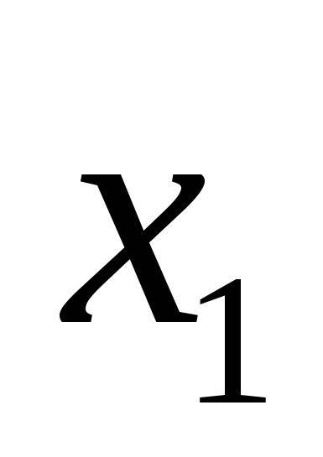-дің коэффициенті нөлден өзгеше теңдеуді бірінші жазамыз). 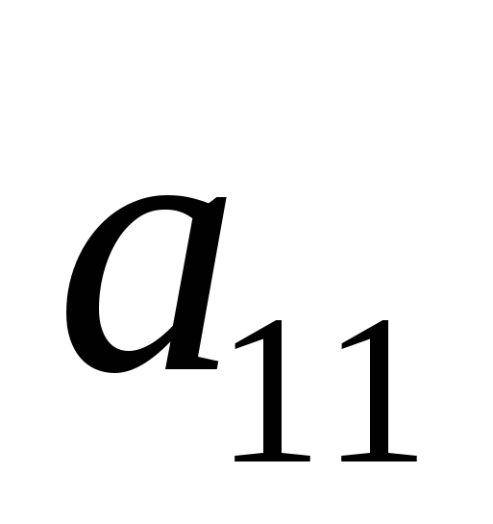-ді жетекші коэффициент, ал осы коэффициенті бар теңдеуді жетекші теңдеу деп атайды.
Бірінші теңдеуден басқа барлық теңдеуден белгісізді жойып, (1) жүйені түрлендіреміз. Ол үшін бірінші теңдеудің екі жағын да 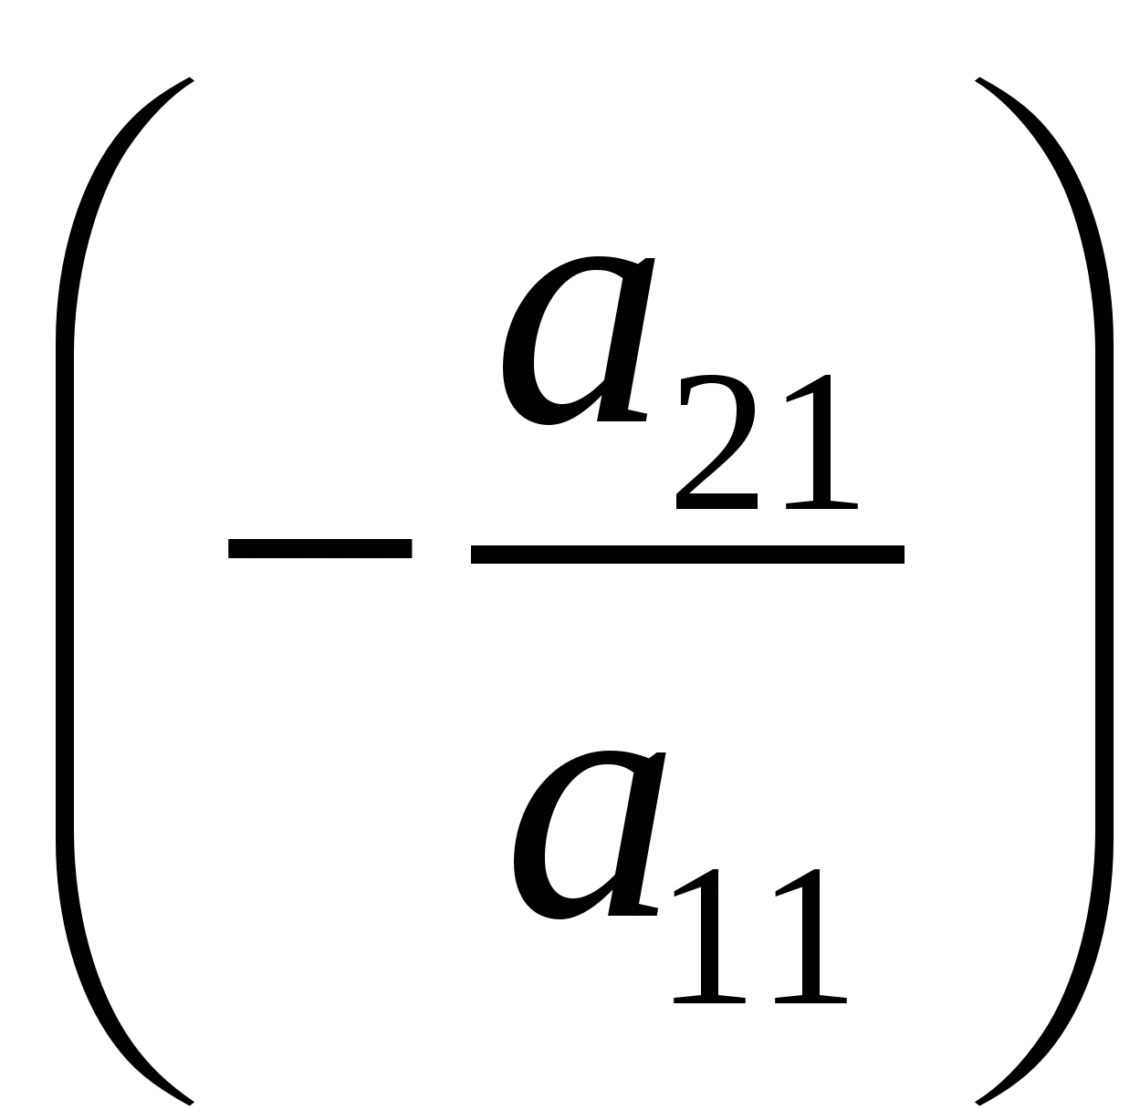-ге көбейтіп, жүйенің екінші теңдеуіне мүшелеп қосамыз. Бұдан кейін бірінші теңдеудің екі жағын 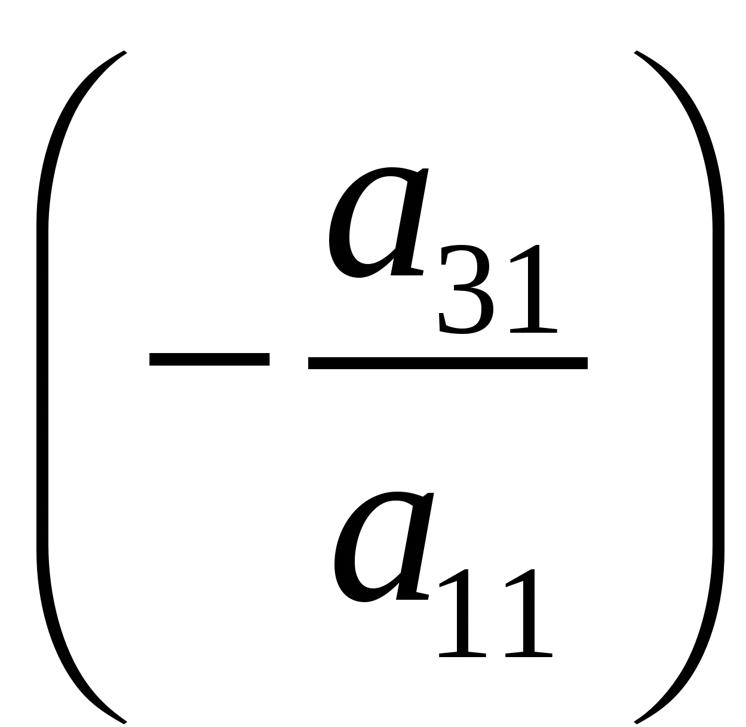-ге көбейтіп, үшінші теңдеуге қосамыз. Осы процесті жалғастыра отырып, эквивалентті жүйе аламыз:
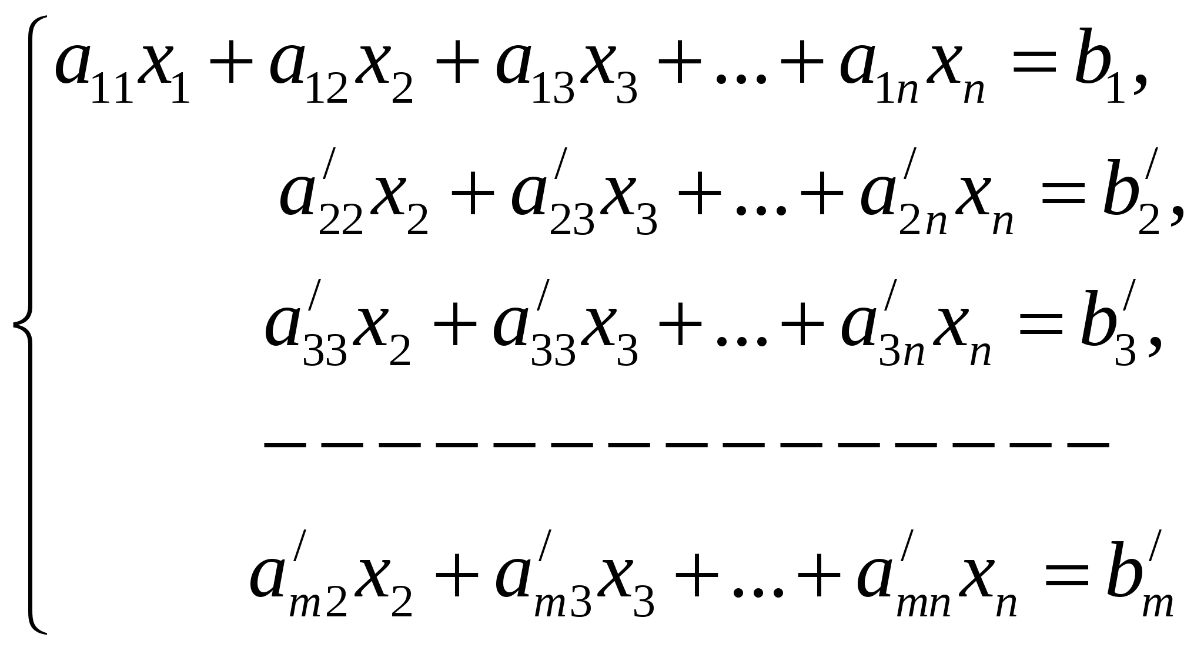(8)
Мұндағы 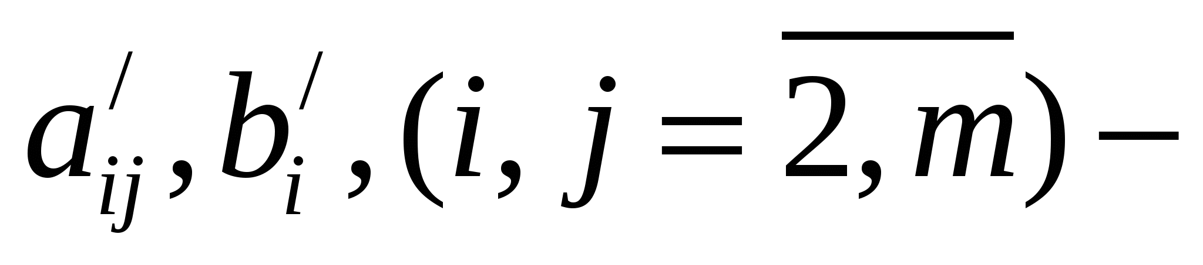бірінші адымнан кейінгі жаңа коэффициенттер.
Жоғарыдағыдай, басты элемент 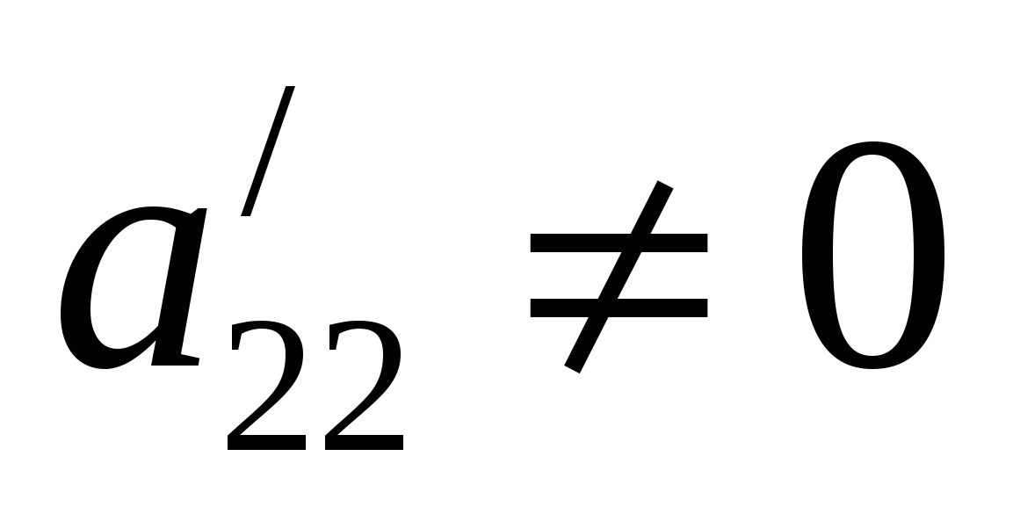 деп есептеп,бірінші және екінші теңдеулерден басқа барлық теңдеуден 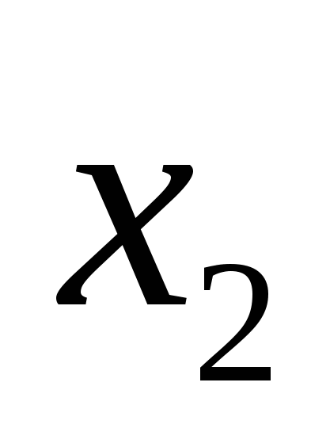белгісізін жоямыз, т.с.с.
Егер ең соңында сатылы жүйе үшбұрыш түріне келсе, онда бұл жүйенің бір ғана шешімі болады:
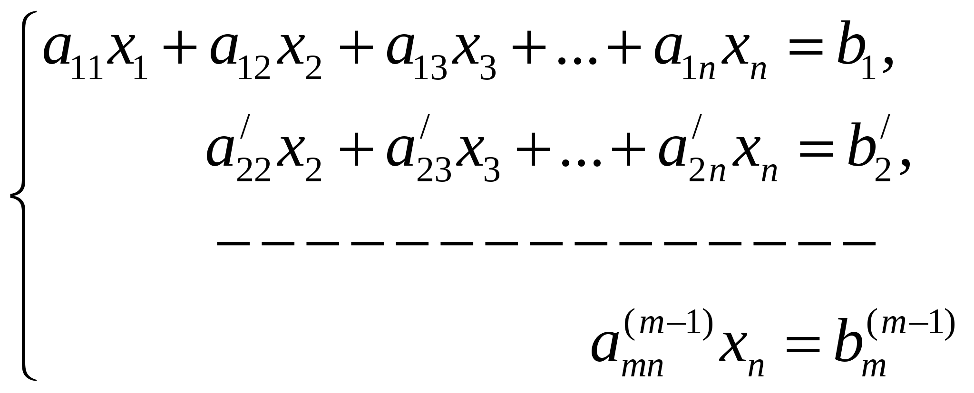
Осы теңдеуден 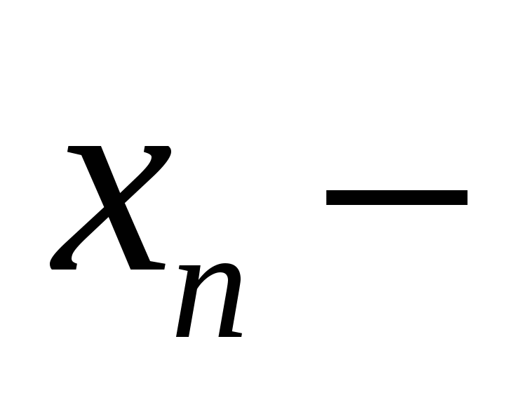ді табамыз, бұның алдындағы теңдеуден 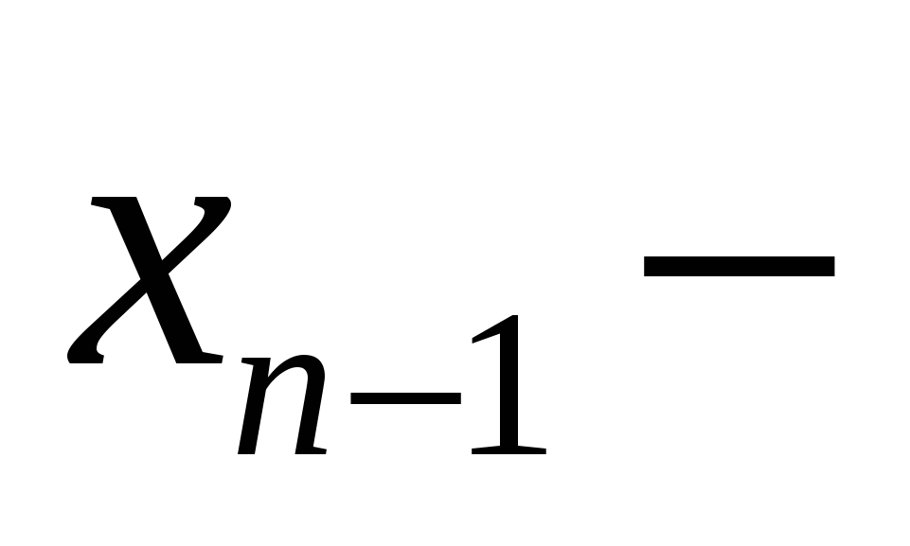ді табамыз, әрі қарай жүйе бойынша жоғары қарай көтеріліп, қалған барлық белгісіздерді
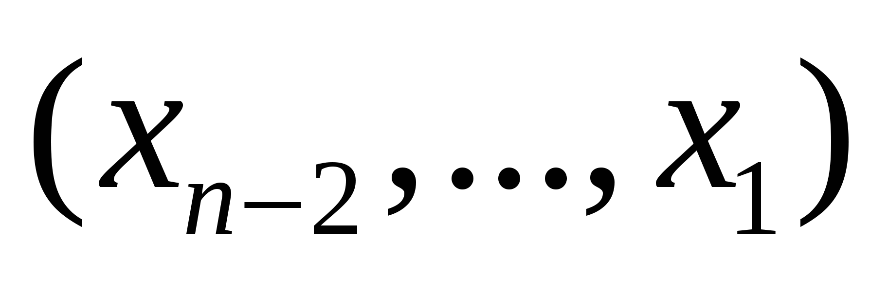табамыз.
Матрицалар негізі жалғыз теңдеу шығарғанда емес, басқа да математикалық есептер шығарғанда өте тиімді. Жоғарғы сыныптарда анықтауыш арқылы векторлардың векторлық көбейтіндісін табуға болады екен. Алдағы уақытта осы жоба дамытатынымызға сенімдімін.

